İZMİR EKONOMİ ÜNİVERSİTESİ/ BİLGİSAYAR PROGRAMCILIĞI
Sistem Analizi ve Tasarımı MBP 216/2
SDLC – Planlama Aşaması Grup Ödevi

Grup No | 2.2
Grup Üyeleri | 1. İlker Efe İpek 20232425024  2. Esra Kamalak  3. Enes Aykut 20242425064
Son Teslim Tarihi | 29 Mart 2026, Pazar – Saat 23:59
Google Drive Linki | https://drive.google.com/drive/folders/1SZqRHfeFUOUWFXM0k9MzE3nfDEUcYfjf
Proje Adı: SubTrack

1. Proje Hedefi
Proje Adı: SubTrack – Akıllı Abonelik Yönetim Platformu

Bu projenin amacı, bireylerin sahip olduğu dijital abonelikleri (yayın platformları, SaaS hizmetleri, mobil uygulamalar vb.) tek bir merkezden takip etmelerini, kullanılmayan veya unutulan abonelikleri tespit etmelerini ve gereksiz harcamaları önlemelerini sağlayan bir web tabanlı platform geliştirmektir.

Proje, BM Sürdürülebilir Kalkınma Hedefleri kapsamında SKH 12 – Sorumlu Tüketim ve Üretim hedefini dijital tüketim perspektifinden ele almaktadır. Problem keşfi aşamasında belirlenen üç temel sorun (abonelik yorgunluğu, karanlık tasarımlar ve parçalanmış finansal görünürlük) bu platformun çözüm alanını oluşturmaktadır.

Ölçülebilir Hedefler:
- Kullanıcıların aktif abonelik sayısını ve toplam aylık harcamalarını tek ekranda görüntülemesi
- Kullanılmayan aboneliklerin otomatik olarak tespit edilip kullanıcıya bildirilmesi
- Abonelik iptal süreci için yönlendirme ve kolaylaştırma sağlanması
- Kullanıcının farklı ödeme kaynaklarındaki abonelikleri birleştirerek bütçe görünürlüğü kazanması

2. Proje Kapsamı

Kapsam İçi
- Kullanıcı kayıt ve giriş sistemi (e-posta ile)
- Manuel abonelik ekleme, düzenleme ve silme
- Aboneliklerin kategori, tutar ve yenileme tarihine göre listelenmesi
- Aylık toplam harcama özeti ve kategori bazlı dağılım görüntüleme
- Kullanılmayan abonelik tespiti için uyarı mekanizması (kullanıcının belirlediği süre eşiğine göre)
- Abonelik yenileme tarihi öncesi hatırlatıcı bildirim (e-posta)
- Platform API'ları üzerinden abonelik iptal işlemi başlatma
- Yapay zeka destekli harcama özeti ve analiz çıkarma
- Basit ve kullanıcı dostu web arayüzü (responsive tasarım)
- Temel raporlama: geçmiş aylara ait harcama geçmişi

Kapsam Dışı
- Banka API entegrasyonu veya açık bankacılık (Open Banking) bağlantısı
- Mobil uygulama geliştirme (yalnızca web tabanlı)
- Ödeme işleme veya finansal işlem gerçekleştirme

3. Fizibilite Analizi

Teknik Fizibilite
Proje, yaygın ve olgun web teknolojileri kullanılarak geliştirilebilir niteliktedir. Frontend tarafında HTML, CSS ve JavaScript, backend tarafında Node.js/C#/Python ve veritabanı olarak MSSQL kullanılması planlanmaktadır. Bu teknolojiler açık kaynaklıdır ve geniş topluluk desteğine sahiptir.

Projenin temel işlevleri (CRUD işlemleri, bildirim sistemi, kullanıcı kimlik doğrulama) standart web geliştirme yetenekleri ile gerçekleştirilebilir düzeydedir. Abonelik iptal işlemleri, ilgili platformların API'ları üzerinden gerçekleştirilecektir. Harcama özeti ve analiz özellikleri için yapay zeka desteği entegre edilecektir. Banka API entegrasyonu (Open Banking) ise yasal ve teknik karmaşıklıklar nedeniyle kapsam dışı bırakılarak teknik risk minimize edilmiştir.

Sonuç: Teknik olarak uygulanabilir.

Ekonomik Fizibilite
Proje bir öğrenci ödevi kapsamında geliştirileceğinden, tüm kullanılan teknolojiler ücretsiz veya açık kaynaklıdır. Sunucu maliyetleri için ücretsiz hosting platformları (Vercel, Render, Railway) kullanılabilir. Alan adı maliyeti opsiyoneldir.

Gerçek dünyada ticari bir ürün olarak değerlendirildiğinde, kullanıcılara yılda yüzlerce lira tasarruf sağlama potansiyeli taşımaktadır. Freemium modeli ile gelir elde edilebilir.

Sonuç: Ekonomik olarak uygulanabilir.

Operasyonel Fizibilite
Hedef kullanıcı kitlesi dijital hizmetleri aktif kullanan bireylerdir (öğrenciler, genç profesyoneller). Bu kitle teknolojiye aşinadır ve web tabanlı bir aracı benimseme eğilimi yüksektir.

Platformın basit ve sezgisel bir arayüze sahip olması planlanmakta olup, kullanıcıların sistemi öğrenme eğrisi düşük tutulacaktır. Manuel veri girişi gerektirmesi başlangıçta bir engel olabilir; ancak bu durum, kullanıcının kendi abonelik farkındalığını artırma açısından avantaj olarak değerlendirilebilir.

Sonuç: Operasyonel olarak uygulanabilir.

4. Gantt Chart
Aşağıdaki tablo, projenin görev dağılımını, sürelerini ve sorumlu kişileri göstermektedir. Gantt şemasının görseli aşağıya eklenecektir.

No | Görev | Hafta | Süre | Sorumlu
1 | Proje Hedefi ve Kapsam Belirleme | 1. Hafta | 3 gün | Üye 1
2 | Fizibilite Analizi | 1. Hafta | 4 gün | Üye 2
3 | Kullanıcı Hikayeleri ve Backlog Oluşturma | 2. Hafta | 5 gün | Üye 3
4 | Gantt Chart Hazırlama | 2. Hafta | 2 gün | Üye 1
5 | CPM Diyagramı Çizimi | 2. Hafta | 2 gün | Üye 2
6 | Miro Backlog Tasarımı | 3. Hafta | 3 gün | Üye 3
7 | Jira Kurulumu ve Backlog Girişi | 3. Hafta | 3 gün | Üye 4
8 | Jira 1. Sprint Planlaması | 3. Hafta | 2 gün | Üye 4
9 | Belge Düzenleme ve Son Kontrol | 4. Hafta | 3 gün | Tüm Üyeler
10 | Google Drive Yükleme ve Teslim | 4. Hafta | 1 gün | Üye 1

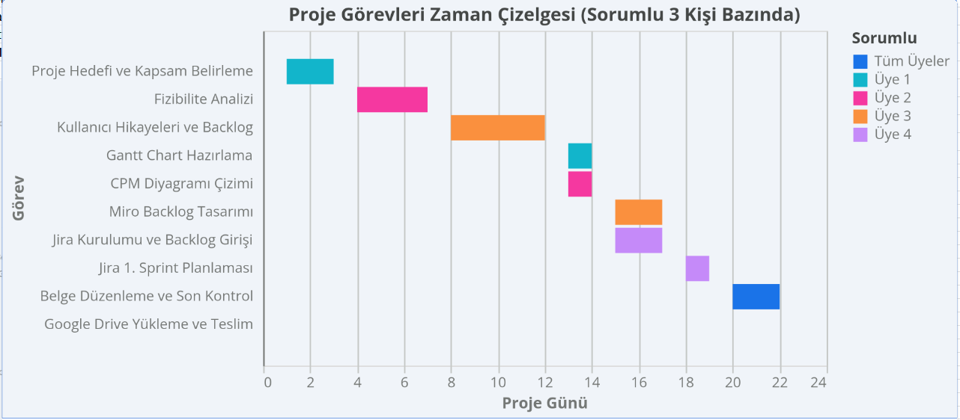

5. CPM Diyagramı (Kritik Yol Analizi)
Aşağıdaki tabloda görevler, süreleri ve bağımlılıkları gösterilmektedir. CPM diyagramının görseli aşağıya eklenecektir.

Kod | Görev | Süre (gün) | Bağımlılık
A | Proje Hedefi ve Kapsam Belirleme | 3 | -
B | Fizibilite Analizi | 4 | A
C | Kullanıcı Hikayeleri Yazma | 5 | A
D | Gantt Chart Hazırlama | 2 | B, C
E | CPM Diyagramı Çizimi | 2 | B, C
F | Miro Backlog Tasarımı | 3 | C
G | Jira Kurulumu ve Backlog | 3 | C
H | Jira 1. Sprint Planlaması | 2 | G
I | Belge Düzenleme ve Teslim | 4 | D, E, F, H

Kritik Yol: A → C → G → H → I
Toplam Kritik Yol Süresi: 3 + 5 + 3 + 2 + 4 = 17 gün

Bu yol üzerindeki herhangi bir gecikme, projenin toplam süresini doğrudan uzatacaktır. Diğer yollar (A → B → D → I = 13 gün, A → C → F → I = 15 gün) bolluk sürelerine sahiptir.

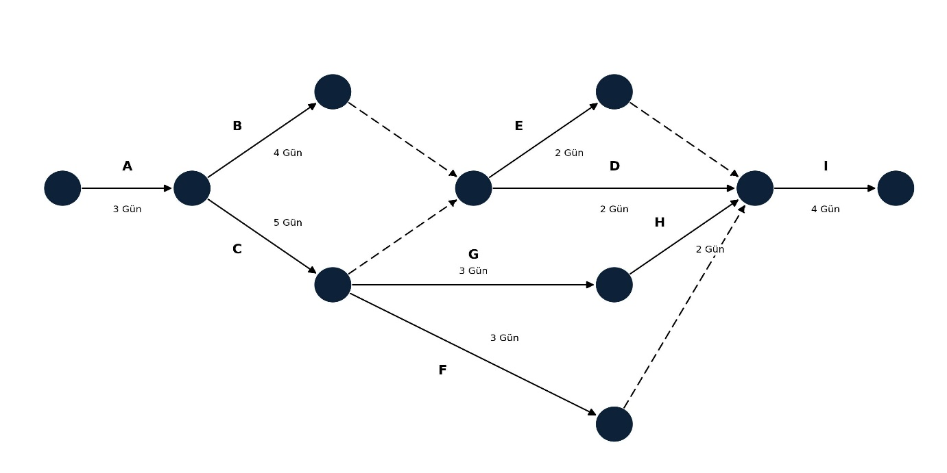

6. Miro – Backlog Tasarımı
Miro panosu üzerinde aşağıdaki kullanıcı hikayeleri önceliklendirilmiş olarak yer almaktadır:

ID | Öncelik | Kullanıcı Hikayesi
US-01 | Yüksek | Kullanıcı olarak, tüm aktif aboneliklerimi tek bir ekranda görmek istiyorum ki toplam harcamamı takip edebileyim.
US-02 | Yüksek | Kullanıcı olarak, belirli bir süredir kullanmadığım abonelikler için otomatik uyarı almak istiyorum ki gereksiz ödemeleri fark edebileyim.
US-03 | Yüksek | Kullanıcı olarak, aylık abonelik harcamalarımın özetini görmek istiyorum ki bütçemi planlayabileyim.
US-04 | Orta | Kullanıcı olarak, abonelik iptal işlemini uygulama üzerinden tek tıkla başlatmak istiyorum ki karmaşık iptal süreçleriyle uğraşmak zorunda kalmayayım.
US-05 | Orta | Kullanıcı olarak, farklı banka hesaplarımdaki abonelikleri tek platformda birleştirmek istiyorum ki parçalanmış harcamalarımı görebileyim.
US-06 | Orta | Kullanıcı olarak, abonelik harcamalarımın kategorilere göre dağılımını görmek istiyorum ki hangi alanlarda fazla harcadığımı anlayabileyim.
US-07 | Düşük | Kullanıcı olarak, abonelik yenileme tarihlerinden önce hatırlatıcı bildirim almak istiyorum ki bilinçli karar verebileyim.
US-08 | Düşük | Kullanıcı olarak, geçmiş harcama verilerimden tasarruf önerileri almak istiyorum ki bütçemi optimize edebileyim.

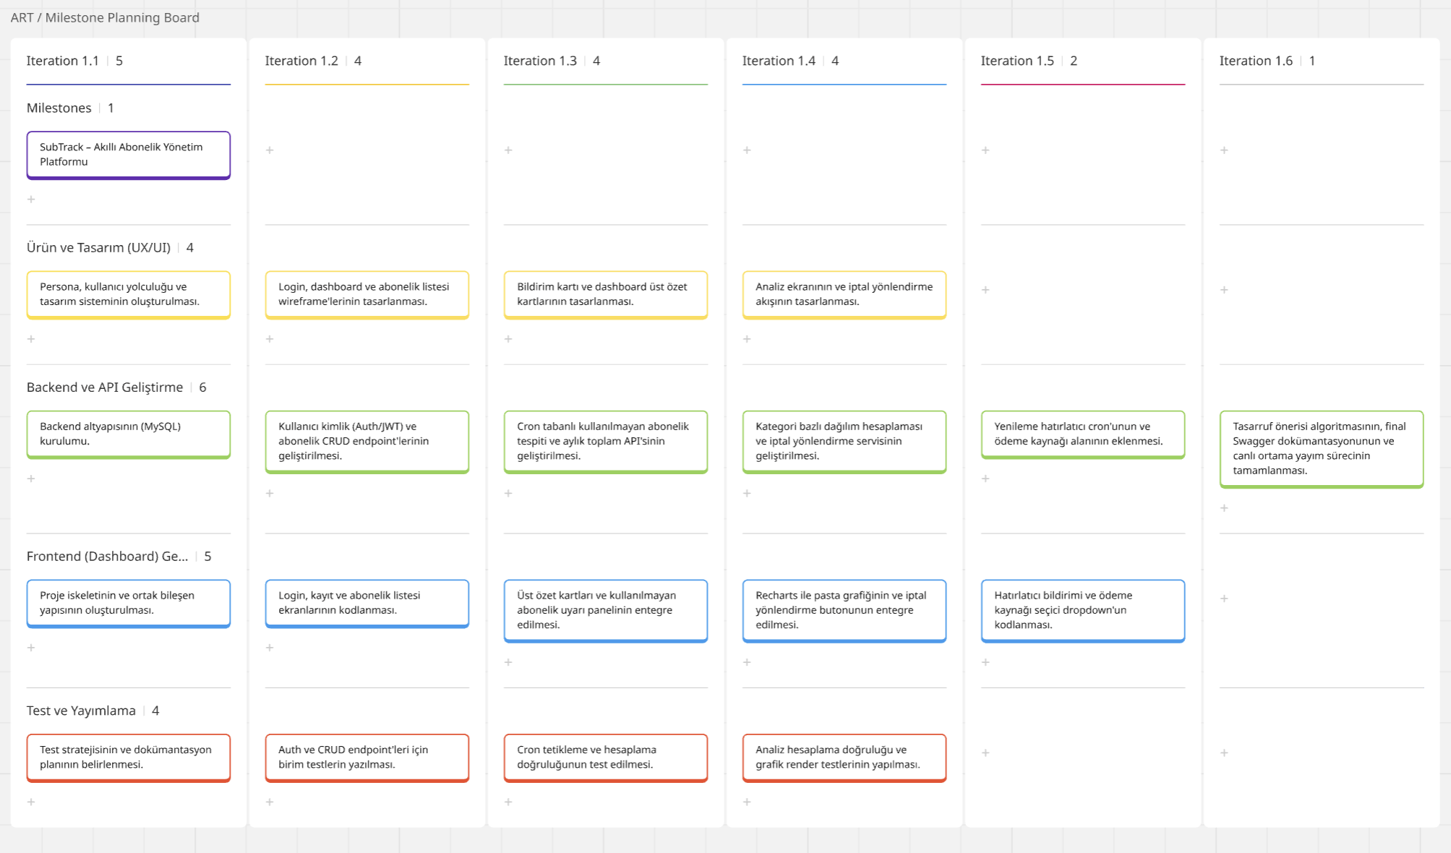

7. Jira – Backlog ve 1. Sprint

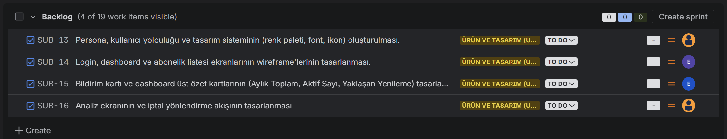

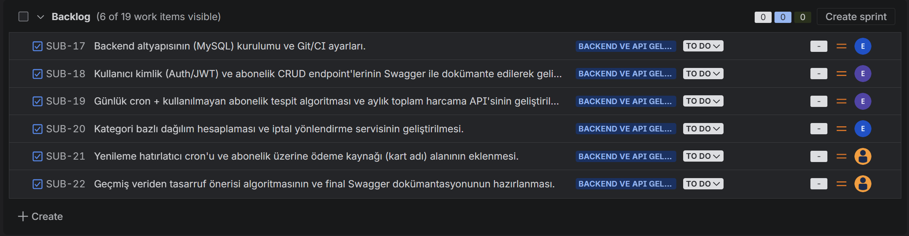

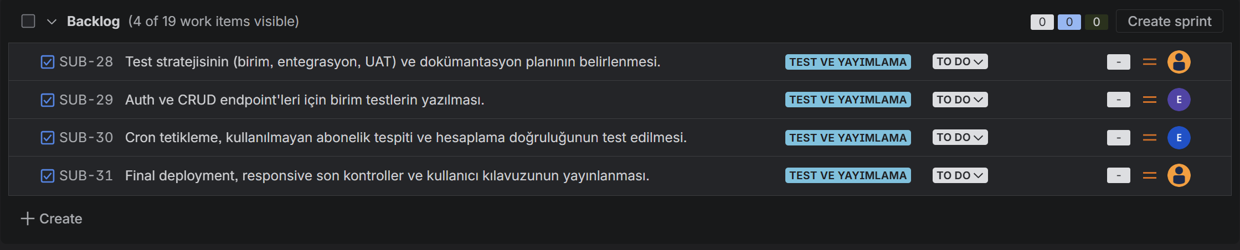

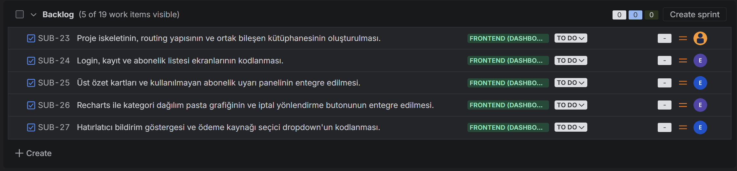

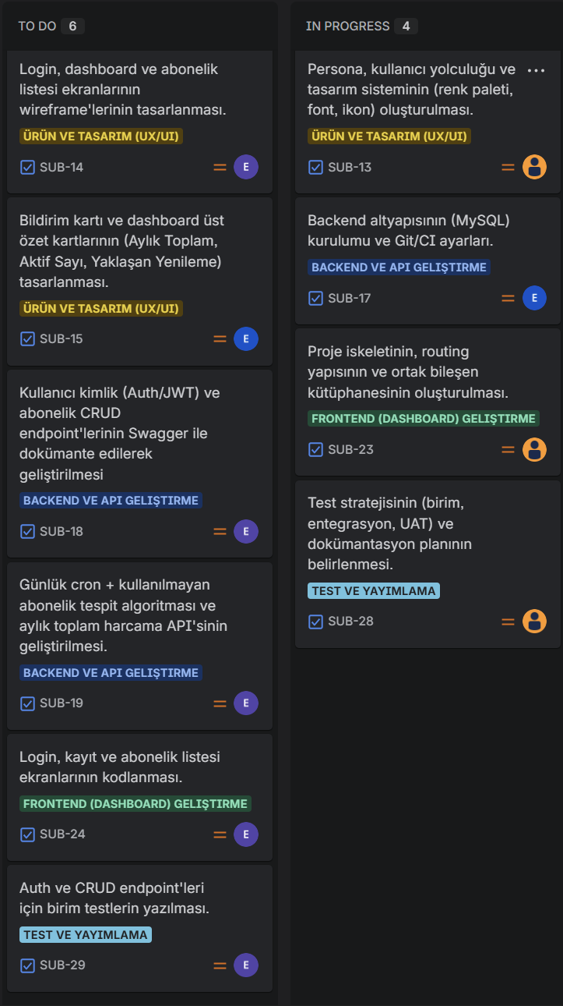

8. Görev Dağılımı Tablosu
Üye No | Ad Soyad | Üstlenilen Görevler
1 | Esra Kamalak | Proje hedefi ve kapsam belirleme, Gantt Chart hazırlama, belge düzenleme, Google Drive yükleme
2 | Enes Aykut | Fizibilite analizi, CPM diyagramı çizimi
3 | İlker Efe İpek | Kullanıcı hikayeleri yazma, Miro backlog tasarımı
3 | İlker Efe İpek | Jira kurulumu, backlog girişi, 1. Sprint planlaması

9. Paydaş ve Gereksinim Analizi

İç Paydaşlar (Proje Ekibi)
İlker Efe İpek, Esra Kamalak ve Enes Aykut. Bu ekip; yazılım geliştirme, sistem analizi, veritabanı yönetimi ve arayüz tasarım süreçlerinden sorumludur.

Dış Paydaşlar
Son Kullanıcılar: Dijital aboneliklerini takip etmek, kullanılmayan abonelikleri tespit etmek ve aylık harcamalarını tek bir merkezden yönetmek isteyen bireyler.

Sistemi Test Eden Kişi: API uç noktalarının hata durumlarını ve Swagger dokümantasyonunu doğrulayan, kullanılmayan abonelik tespit algoritmasını test senaryolarıyla deneyen teknik rol.

Öğretim Görevlisi: İzmir Ekonomi Üniversitesi MBP 206 dersi kapsamında projeyi değerlendiren jüri üyesi.

Hedef Kitle (Öğrenciler ve Genç Profesyoneller): Birden fazla dijital aboneliği bulunan, abonelik yorgunluğu yaşayan ve sorumlu dijital tüketim farkındalığı kazanması amaçlanan grup.

Abonelik Sağlayıcılar (Dolaylı Paydaşlar): Netflix, Spotify, Disney+, Adobe gibi platformlar; iptal yönlendirme bağlantılarının doğru çalışması açısından dolaylı etkileşim halindedir.

İşlevsel Gereksinimler
Kullanıcı Kayıt ve Giriş: Kullanıcılar e-posta ve şifre ile sisteme üye olabilmeli ve JWT tabanlı güvenli bir oturum ile giriş yapabilmelidir.

Manuel Abonelik Ekleme: Kullanıcılar abonelik adı, kategori, tutar, para birimi, yenileme dönemi (aylık/yıllık) ve başlangıç tarihi bilgilerini form üzerinden kaydedebilmelidir.

CRUD İşlemleri: Kullanıcılar mevcut aboneliklerini listeleyebilmeli, düzenleyebilmeli ve silebilmelidir.
Görsel Dashboard: Sistem; aylık toplam harcama, aktif abonelik sayısı ve yaklaşan yenileme tarihlerini özet kartlarla, kategori bazlı dağılımı ise pasta grafiğiyle kullanıcıya sunmalıdır.

Kullanılmayan Abonelik Tespiti: Sistem, son kullanım tarihleri üzerinden kullanıcının belirlediği eşiği (örneğin 30 gün) aşan abonelikleri otomatik olarak tespit edip e-posta ile uyarı göndermelidir.

Yenileme Hatırlatıcı: Sistem, abonelik yenileme tarihinden belirli bir süre önce (örneğin 3 gün) kullanıcıyı bilgilendirici bildirim ile uyarmalıdır.

Harcama Analizi: Sistem; aylık toplam, kategori bazlı dağılım ve son 6 aylık harcama trendini hesaplayarak görsel grafiklerle sunmalıdır.

İptal Yönlendirmesi: Sistem, her abonelik için ilgili platformun resmi iptal sayfasına tek tıkla yönlendirme sağlamalıdır.

İşlevsel Olmayan Gereksinimler
Veritabanı: Tüm veriler MSSQL veritabanı üzerinde ilişkisel bir yapıda tutulmalı; kullanıcı, kategori, abonelik, ödeme geçmişi ve bildirim tabloları normalizasyon kurallarına uygun olarak tasarlanmalıdır.

Güvenlik: Kullanıcı şifreleri bcrypt algoritması ile hash'lenerek saklanmalı, oturum yönetimi JWT token tabanlı olmalı ve KVKK/GDPR uyumlu kişisel veri işleme prensipleri uygulanmalıdır.

Kullanılabilirlik: Dashboard tasarımı sade ve sezgisel olmalı; kullanıcılar teknik bilgi gerektirmeden aboneliklerini ekleyip harcama özetini okuyabilmelidir.

Hız ve Performans: Sistem, abonelik listesini ve grafikleri yüklerken 2 saniyenin altında yanıt süresi sunmalı; kullanılmayan abonelik tespit algoritması arka planda zamanlanmış (cron) görev olarak çalışarak kullanıcı deneyimini etkilememelidir.

Hata Yönetimi: Sistem, hatalı veri girişlerinde (negatif tutar, geçersiz e-posta formatı, eksik zorunlu alan vb.) kullanıcıyı açıklayıcı hata mesajlarıyla yönlendirmeli; API katmanında standart HTTP hata kodları (400, 401, 404, 500) döndürülmelidir.

Sürdürülebilirlik: API yapısı Swagger UI ile dokümante edilerek geliştirici ve test ekibi için anlaşılır, genişletilebilir ve test edilebilir bir altyapı sunmalıdır.

Responsive Tasarım: Sistem; masaüstü, tablet ve mobil cihazlarda sorunsuz çalışmalı, arayüz ekran boyutuna göre uyarlanabilir olmalıdır.

10. Kullanım Senaryoları & Use Case Diyagramı
Senaryo 1: Abonelik Ekleme (Kullanıcı): Kullanıcı sisteme giriş yapar, abonelik adı, kategori, tutar ve yenileme dönemi gibi bilgileri forma girer. Sistem bu verileri MSSQL veritabanına kaydederek dashboard'da listeler ve aylık toplam harcamayı otomatik olarak günceller.

Senaryo 2: Dashboard Görüntüleme (Kullanıcı): Kullanıcı, dashboard sekmesine tıklar. Sistem; aktif aboneliklerini, aylık toplam harcamasını, kategori bazlı dağılımını ve son altı aylık harcama trendini karşılaştırmalı grafiklerle görsel bir panelde sunar.
Senaryo 3: API Testi ve Hata Denetimi (Test Uzmanı): Test uzmanı Swagger UI arayüzüne erişir. API uç noktalarına hatalı veri göndererek sistemin doğru HTTP hata kodlarını (400, 401, 404, 500) döndürdüğünü ve kullanılmayan abonelik tespit algoritmasının doğru çalıştığını doğrular.
Senaryo 4: Veritabanı Yönetimi (Sistem/DBA): Sistem, kullanıcıdan gelen tüm abonelik, ödeme geçmişi ve bildirim verilerini MSSQL veritabanında ilişkisel ve güvenli bir şekilde saklar; cron tabanlı arka plan görevleri ile son kullanım tarihlerini düzenli olarak tarar.

Use Case Diyagramı
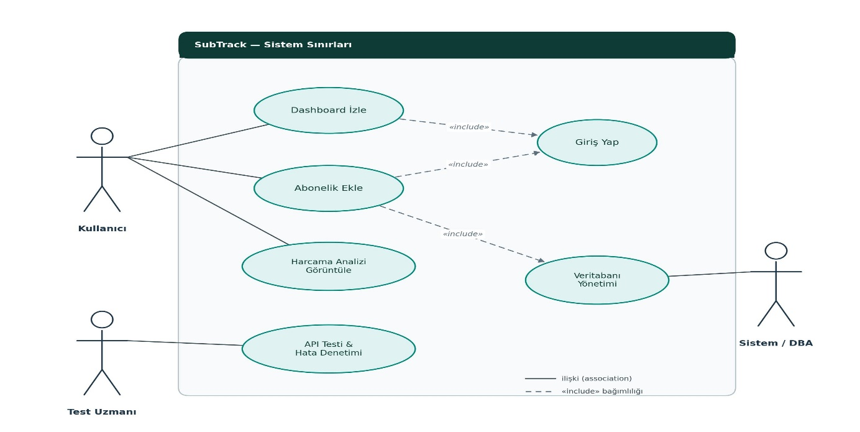

11. Varlık-İlişki (ER) Diyagramı

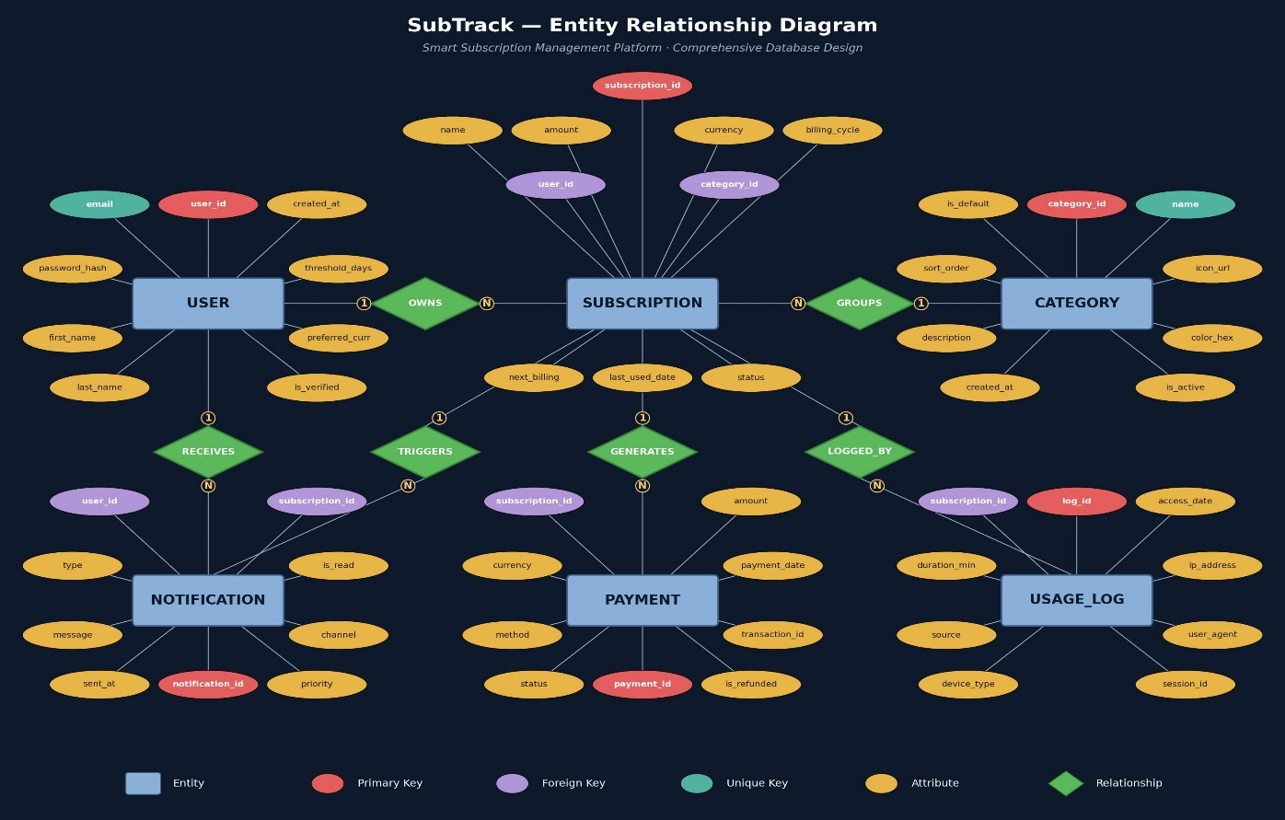

12. Görev Dağılımı Tablosunun Güncellenmesi
Üye No | Ad Soyad | Üstlenilen Görevler
1 | Esra Kamalak | Paydaş analizi yapma, işlevsel ve işlevsel olmayan gereksinimleri belirleme, belge düzenleme, Google Drive yükleme
2 | Enes Aykut | Use Case diyagramı çizimi, Use Case senaryolarının yazılması
3 | İlker Efe İpek | ER diyagramı tasarımı, veritabanı yapısının modellenmesi, Veri Akış Diyagramı çizimi
3 | İlker Efe İpek | Jira tahtası güncelleme ve 2. Sprint takibi, sistem mimarisi taslağı, sprint sonu raporu

13. Use Case Senaryoları
Bu bölümdeki senaryolar Analiz aşamasında oluşturulan Use Case Diyagramı temel alınarak hazırlanmıştır. Diyagramdaki üç aktör (Kullanıcı, Test Uzmanı, Sistem/DBA) ve bu aktörlerin etkileşim kurduğu use case'ler için temel akış, alternatif akış ve hata akışı adım adım belgelenmiştir.

UC-01: Abonelik Ekleme
Aktör: Kullanıcı Use Case Diyagramı Referansı: "Abonelik Ekle" use case'i; «include» ilişkileriyle "Giriş Yap" ve "Veritabanı Yönetimi" use case'lerine bağlıdır.

Açıklama: Kullanıcının sahip olduğu bir aboneliği sisteme manuel olarak eklemesi ve kaydın veritabanında saklanmasını kapsar.

Ön Koşullar
Kullanıcı sisteme kayıt olmuş ve oturum açmıştır.
Veritabanı bağlantısı aktiftir.
Son Koşullar
Yeni abonelik kaydı veritabanına eklenir.
Eklenen abonelik kullanıcının dashboard ekranında ve harcama listesinde görüntülenir.
Temel Akış
- Kullanıcı dashboard ekranındayken "Yeni Abonelik Ekle" butonuna tıklar.
- Sistem, abonelik ekleme formunu açar.
- Kullanıcı abonelik adı, tutar, para birimi, faturalandırma döngüsü, kategori ve sonraki ödeme tarihi alanlarını doldurur.
- Kullanıcı "Kaydet" butonuna tıklar.
- Sistem giriş alanlarını doğrular (zorunlu alanlar dolu, tutar pozitif sayı, tarih geçerli).
- Sistem aboneliği veritabanına kaydeder.
- Sistem başarı mesajı gösterir ve kullanıcıyı dashboard ekranına yönlendirir.
- Yeni abonelik dashboard listesinde ve aylık harcama özetinde görünür hale gelir.
Alternatif Akış (3a — Uygun Kategori Bulunamadı)
3a.1. Kullanıcı kategori listesinde aboneliğine uygun bir seçenek bulamaz.
3a.2. Kullanıcı "Yeni Kategori Ekle" seçeneğine tıklar.
3a.3. Açılan küçük formda kategori adı ve renk kodu seçer, kaydeder.
3a.4. Yeni kategori liste içine eklenir; akış temel akıştaki 3. adımdan devam eder.
Hata Akışı (5a — Geçersiz Veri Girişi)
5a.1. Sistem zorunlu alanlardan birinin boş olduğunu veya tutar alanına negatif/sayısal olmayan değer girildiğini tespit eder.
5a.2. İlgili alanın altında kırmızı renkli bir hata mesajı gösterilir ("Tutar pozitif bir sayı olmalıdır.", "Bu alan zorunludur." gibi).
5a.3. "Kaydet" butonu pasif kalır; kullanıcı düzeltmeyi yapana kadar form gönderilemez.
5a.4. Düzeltme yapıldıktan sonra akış 4. adımdan devam eder.
Hata Akışı (6a — Veritabanı Bağlantı Hatası)
6a.1. Veritabanı isteği zaman aşımına uğrar veya bağlantı reddedilir.
6a.2. Kullanıcıya "Abonelik şu anda kaydedilemedi, lütfen daha sonra tekrar deneyin." mesajı gösterilir.
6a.3. Form girilen verilerle birlikte açık tutulur; veri kaybı yaşanmaz.
6a.4. Hata, sunucu loglarına ve hata izleme servisine yazılır.

UC-02: Dashboard Görüntüleme
Aktör: Kullanıcı Use Case Diyagramı Referansı: "Dashboard İzle" use case'i; «include» ilişkisiyle "Giriş Yap" use case'ine bağlıdır.

Açıklama: Kullanıcının aboneliklerini, aylık toplam harcamasını ve yaklaşan ödemelerini görsel arayüz üzerinden görüntülemesini kapsar.

Ön Koşullar
Kullanıcı sisteme giriş yapmıştır.
Son Koşullar
Kullanıcının abonelik özeti, toplam harcaması ve harcama dağılım grafikleri ekranda gösterilir.
Temel Akış
- Kullanıcı sisteme giriş yapar ve dashboard ekranına yönlendirilir.
- Sistem, kullanıcının aktif aboneliklerini veritabanından çeker.
- Sistem aktif abonelik tutarlarını toplayarak aylık genel gideri hesaplar.
- Sistem dashboard üzerinde dört bilgi kartı gösterir: aktif abonelik sayısı, aylık toplam tutar, en yakın ödeme tarihi ve kullanılmayan abonelik uyarısı.
- Sistem kategori bazlı harcama dağılımını pasta grafiği olarak çizer.
- Sistem son 6 aylık harcama trendini çubuk grafiği olarak çizer.
- Kullanıcı herhangi bir aboneliğin üzerine tıklayarak detay sayfasına geçebilir.
Alternatif Akış (2a — Henüz Abonelik Eklenmemiş)
2a.1. Sistem, kullanıcının veritabanında hiç abonelik kaydı bulunmadığını tespit eder.
2a.2. Dashboard kartları yerine karşılama ekranı gösterilir: "Henüz aboneliğin yok. Hemen ekleyerek harcamalarını takip etmeye başla."
2a.3. Ekranın merkezinde "İlk Aboneliği Ekle" butonu vurgulanır; tıklandığında UC-01 (Abonelik Ekleme) akışı başlatılır.
Hata Akışı (2b — Backend Bağlantı Hatası)
2b.1. Sistem veritabanına ulaşamaz veya API isteği zaman aşımına uğrar.
2b.2. Dashboard kartları yerine "Veriler şu anda yüklenemedi." mesajı ve "Yeniden Dene" butonu gösterilir.
2b.3. Hata, izleme servisine kaydedilir.
2b.4. Kullanıcı "Yeniden Dene" butonuna tıkladığında akış 2. adımdan yeniden başlar.

UC-03: API Testi ve Hata Denetimi
Aktör: Test Uzmanı Use Case Diyagramı Referansı: "API Testi & Hata Denetimi" use case'i; Test Uzmanı aktörü tarafından doğrudan tetiklenir.

Açıklama: Test uzmanının sistemin REST API uç noktalarını Swagger UI veya Postman aracılığıyla test ederek beklenen davranışları doğrulamasını kapsar.

Ön Koşullar
Backend uygulaması ayakta ve erişilebilirdir.
Swagger UI dokümantasyonu yayınlanmıştır.
Test uzmanı geçerli bir test kullanıcısı tokenı edinmiştir.
Son Koşullar
Test edilen uç nokta için sonuç (başarılı/başarısız) test raporuna kaydedilir.
Bulunan hatalar Jira üzerinde uygun etiketle ticket'lanır.
Temel Akış
- Test uzmanı tarayıcıdan Swagger UI adresine erişir.
- Sistem API uç noktalarının listesini gösterir.
- Test uzmanı test edeceği uç noktayı seçer (örn. POST /api/subscriptions).
- "Try it out" butonuna tıklar ve gerekli parametreleri girer.
- "Execute" butonuna basarak isteği gönderir.
- Sistem isteği işler; HTTP durum kodu (200, 201 vb.) ile JSON yanıtı döner.
- Test uzmanı yanıtın beklenen şema, alanlar ve değerlerle uyuştuğunu kontrol eder.
- Test sonucunu test raporuna "Başarılı" olarak kaydeder.
Alternatif Akış (1a — Postman ile Test)
1a.1. Test uzmanı tarayıcı yerine Postman uygulamasını açar.
1a.2. Önceden hazırlanmış koleksiyondan ilgili isteği seçer.
1a.3. Token, parametre ve istek gövdesi alanlarını günceller.
1a.4. "Send" düğmesine basar ve akış temel akıştaki 6. adımdan devam eder.
Hata Akışı (6a — Sunucu Hatası 5xx)
6a.1. API isteğinden 500 (Internal Server Error) veya 503 (Service Unavailable) yanıtı döner.
6a.2. Test uzmanı yanıt gövdesini ve sunucu loglarını inceler.
6a.3. Hatanın tekrar üretilebilirliğini doğrulamak için aynı isteği yeniden gönderir.
6a.4. Hata sürekliyse Jira'da yeni bir bug ticket'ı açılır; istek/yanıt detayları, hata mesajı, sürüm numarası ve adım listesi eklenir.
6a.5. Sonuç test raporuna "Başarısız" olarak işaretlenir.
Hata Akışı (4a — Yetkilendirme Hatası 401/403)
4a.1. İstek 401 Unauthorized veya 403 Forbidden yanıtı döner.
4a.2. Test uzmanı kullandığı tokenın geçerlilik süresini ve yetki kapsamını kontrol eder.
4a.3. Yeni bir token üretir; akış 4. adımdan devam eder.
4a.4. Sorun token kaynaklı değilse yetki tanımlama hatası olarak Jira'ya raporlanır.

UC-04: Veritabanı Yönetimi
Aktör: Sistem / DBA Use Case Diyagramı Referansı: "Veritabanı Yönetimi" use case'i; doğrudan Sistem/DBA aktörü tarafından kullanılır ve "Abonelik Ekle" use case'i tarafından «include» ilişkisiyle çağrılır.

Açıklama: Sistem yöneticisinin veritabanı sağlığını izlemesi, periyodik yedek alması, gerektiğinde yedek geri yüklemesi ve performans bakımı yapmasını kapsar.

Ön Koşullar
DBA yetkili kullanıcı kimlik bilgilerine sahiptir.
Veritabanı sunucusu çalışır durumdadır.
Yedekleme depolama alanında yeterli boş alan bulunmaktadır.
Son Koşullar
Yedek dosyası başarıyla oluşturulup güvenli ortama aktarılır.
İşlem detayları sistem log kaydına alınır.
Temel Akış
- DBA, veritabanı yönetim aracına (SQL Server Management Studio, Azure Data Studio vb.) yönetici hesabıyla giriş yapar.
- Sistem veritabanı şemalarını ve mevcut tabloları listeler.
- DBA "Backup" işlemini başlatır ve hedef dizini seçer.
- Sistem tüm tablo verilerini ve şema yapısını seçilen dizine .sql veya .dump uzantılı dosya olarak yazar.
- DBA yedek dosyasının bütünlüğünü (dosya boyutu, satır sayısı) kontrol eder.
- DBA yedek dosyasını güvenli yedek deposuna (cloud storage veya offline ortam) aktarır.
- İşlem başarıyla loglanır ve DBA paneline "Son Yedek: [tarih]" bilgisi yazılır.
Alternatif Akış (3a — Yedek Geri Yükleme)
3a.1. Veri kaybı veya bozulma tespit edilir.
3a.2. DBA "Restore" seçeneğini açar ve geri yüklenecek yedek dosyasını seçer.
3a.3. Sistem mevcut veritabanının üzerine yazılacağı uyarısını gösterir ve onay ister.
3a.4. DBA onayı verir; sistem yedeği geri yükler.
3a.5. DBA örnek sorgular çalıştırarak verilerin tutarlılığını doğrular.
Hata Akışı (4a — Yedekleme Başarısız)
4a.1. Yedekleme sırasında disk alanı yetersizliği, yazma izni eksikliği veya bağlantı
kopması yaşanır.
4a.2. Sistem işlemi durdurur ve oluşturulmuş kısmi dosyayı silerek temizleme yapar.
4a.3. DBA paneline kırmızı renkli hata mesajı yazılır: "Yedekleme tamamlanamadı: [hata sebebi]".
4a.4. DBA hatanın sebebini giderir (disk temizliği, izin tanımı vb.) ve akış 3. Adımdan eniden başlatılır.
4a.5. Hata tekrarlanırsa olay sistem yöneticisine otomatik e-posta ile bildirilir.

14. Sistem Mimarisi

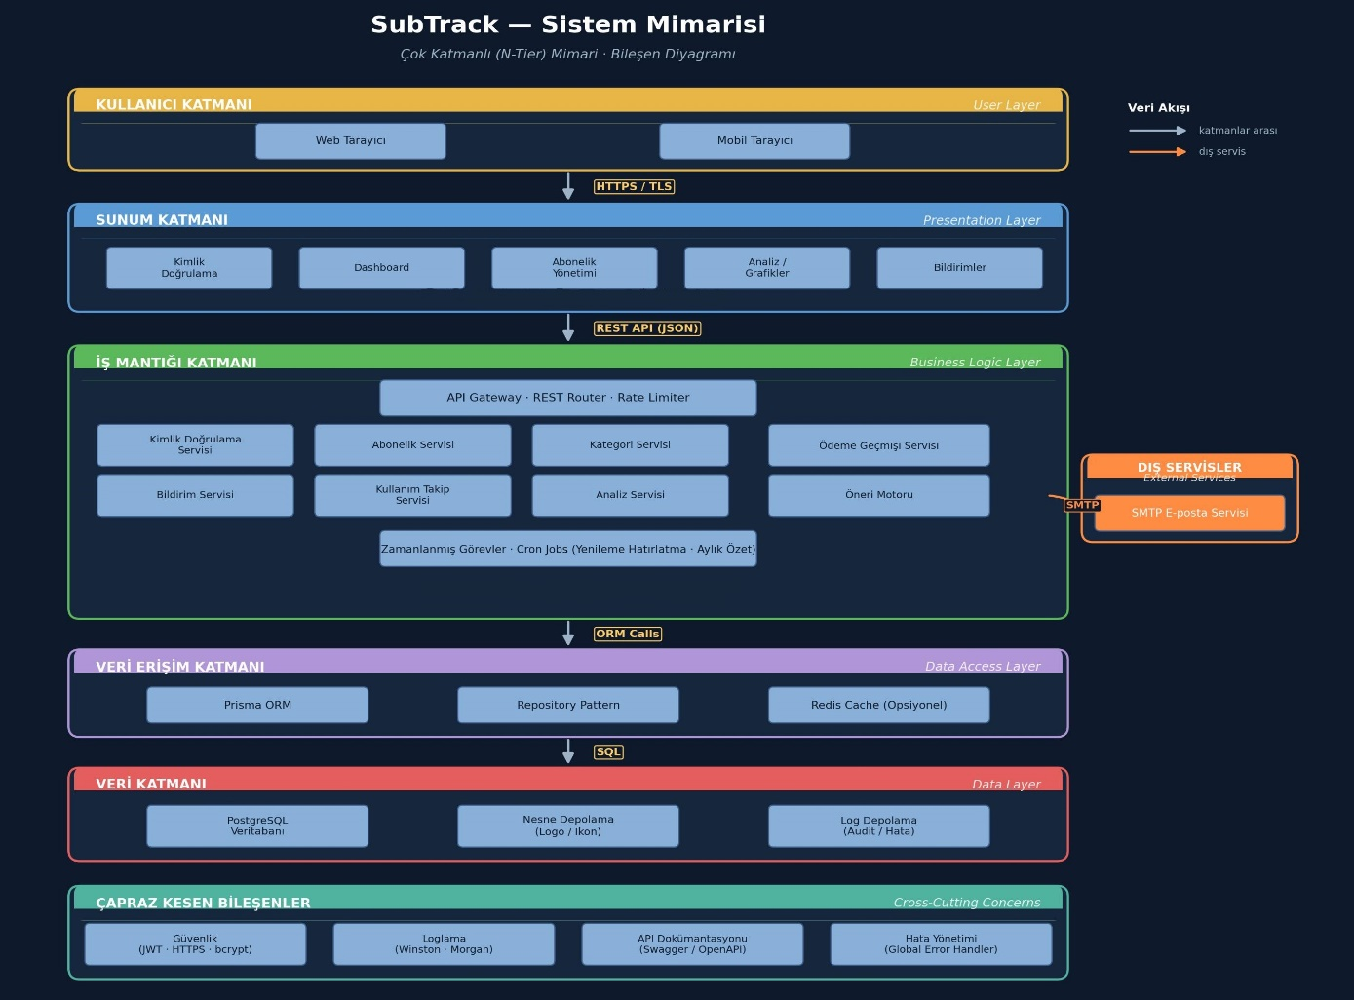

15. Veritabanı Tasarımı
SubTrack veritabanı, ilişkisel veritabanı yönetim sistemi (RDBMS) prensiplerine uygun olarak Microsoft SQL Server (MSSQL LocalDB 2019) üzerinde tasarlanmış ve Entity Framework Core 9 üzerinden code-first yaklaşımıyla yönetilmektedir. Tasarım sürecinde üçüncü normal forma (3NF) kadar normalleştirme uygulanmış; veri tekrarı, bağımsız niteliklerin ayrı tablolarda saklanması ve fonksiyonel bağımlılıkların korunması sağlanmıştır. Tüm tablolarda birincil anahtar (Primary Key) tanımı, yabancı anahtar (Foreign Key) ile referans bütünlüğü, NOT NULL ve UNIQUE kısıtlamalarıyla veri tutarlılığı garanti altına alınmıştır. Aşağıda bu tasarımın temelini oluşturan altı varlık, sahip oldukları nitelikler, anahtar yapıları ve aralarındaki ilişkiler ayrıntılı olarak tanımlanmıştır; bölümün sonunda yer alan ER diyagramı tasarımı görsel olarak özetlemektedir.

Varlıklar ve Nitelikleri

USER (Kullanıcılar)
Sistemi kullanan tüm bireylerin hesap bilgilerinin saklandığı ana varlıktır. Kayıt, kimlik doğrulama ve kullanıcıya özgü tercihlerin yönetimi bu tablo üzerinden gerçekleştirilir.
Sütun Adı | Veri Tipi | Kısıt | Açıklama
user_id | BIGINT | PK, IDENTITY | Birincil anahtar, kullanıcının benzersiz kimliği
email | VARCHAR(255) | UNIQUE, NOT NULL | Kullanıcının e-posta adresi, giriş için kullanılır
password_hash | VARCHAR(255) | NOT NULL | bcrypt ile hash’lenmiş parola
first_name | VARCHAR(100) | NOT NULL | Kullanıcının adı
last_name | VARCHAR(100) | NOT NULL | Kullanıcının soyadı
created_at | DATETIME2 | NOT NULL, DEFAULT SYSDATETIME() | Kayıt tarihi
threshold_days | INTEGER | DEFAULT 30 | Kullanılmayan abonelik tespiti için eşik gün sayısı
preferred_currency | VARCHAR(3) | DEFAULT “TRY” | Tercih edilen para birimi (ISO 4217)
is_verified | BIT | DEFAULT FALSE | E-posta doğrulama durumu

CATEGORY (Kategoriler)
Aboneliklerin gruplandırılmasında kullanılan, hem sistem tanımlı hem de kullanıcı oluşturmuş kategorileri barındıran varlıktır. Streaming, Müzik, Verimlilik, Spor gibi tipik kategoriler örnek olarak verilebilir.
Sütun Adı | Veri Tipi | Kısıt | Açıklama
category_id | BIGINT | PK, IDENTITY | Kategorinin benzersiz kimliği
name | VARCHAR(50) | UNIQUE, NOT NULL | Kategori adı
icon_url | VARCHAR(255) | NULL | Kategori simgesinin URL adresi
color_hex | VARCHAR(7) | NULL | Görsel arayüzde kullanılacak renk kodu (#RRGGBB)
description | TEXT | NULL | Kategorinin uzun açıklaması
is_default | BIT | DEFAULT FALSE | Sistem tarafından önceden tanımlı kategori mi
sort_order | INTEGER | DEFAULT 0 | Listelemede kullanılacak sıralama önceliği
is_active | BIT | DEFAULT TRUE | Kategorinin kullanımda olup olmadığı
created_at | DATETIME2 | NOT NULL, DEFAULT SYSDATETIME() | Oluşturulma tarihi

SUBSCRIPTION (Abonelikler)
Sistemin merkez varlığıdır. Kullanıcının takip ettiği her bir abonelik kaydı bu tablodadır; ilişkisel olarak hem kullanıcıya hem de kategoriye bağlanır.
Sütun Adı | Veri Tipi | Kısıt | Açıklama
subscription_id | BIGINT | PK, IDENTITY | Aboneliğin benzersiz kimliği
user_id | BIGINT | FK → USER.user_id, NOT NULL, ON DELETE CASCADE | Aboneliği kim tutuyor
category_id | BIGINT | FK → CATEGORY.category_id, NOT NULL, ON DELETE RESTRICT | Hangi kategoriye ait
name | VARCHAR(100) | NOT NULL | Abonelik adı (Netflix, Spotify Premium vb.)
amount | DECIMAL(10,2) | NOT NULL, CHECK (amount >= 0) | Faturalandırma tutarı
currency | VARCHAR(3) | NOT NULL, DEFAULT “TRY” | Para birimi (ISO 4217)
billing_cycle | VARCHAR(20) | NOT NULL | weekly / monthly / quarterly / yearly
next_billing | DATE | NOT NULL | Bir sonraki ödeme tarihi
last_used_date | DATE | NULL | Son kullanım tarihi (kullanılmayan tespiti için)
status | VARCHAR(20) | DEFAULT “active” | active / paused / cancelled

PAYMENT (Ödemeler)
Aboneliklere ait gerçekleşmiş veya planlanmış ödeme kayıtlarının geçmişini tutar. Her ödeme kaydı tek bir aboneliğe bağlıdır.
Sütun Adı | Veri Tipi | Kısıt | Açıklama
payment_id | BIGINT | PK, IDENTITY | Ödeme kaydının benzersiz kimliği
subscription_id | BIGINT | FK → SUBSCRIPTION.subscription_id, NOT NULL, ON DELETE CASCADE | Hangi aboneliğe ait
amount | DECIMAL(10,2) | NOT NULL | Ödenen tutar
currency | VARCHAR(3) | NOT NULL | Para birimi
method | VARCHAR(30) | NULL | credit_card / debit_card / bank_transfer / wallet
payment_date | DATE | NOT NULL | Ödemenin gerçekleştiği tarih
status | VARCHAR(20) | DEFAULT “paid” | paid / pending / failed / refunded
transaction_id | VARCHAR(100) | NULL | Ödeme sağlayıcısının verdiği işlem kimliği
is_refunded | BIT | DEFAULT FALSE | İade edildi mi

NOTIFICATION (Bildirimler)
Kullanıcıya iletilen tüm bildirim kayıtlarını tutar. Bildirim hem bir kullanıcıya bağlıdır (kim alacak) hem de — sistem mesajları hariç — bir aboneliğe bağlanabilir (hangi abonelik tetikledi).
Sütun Adı | Veri Tipi | Kısıt | Açıklama
notification_id | BIGINT | PK, IDENTITY | Bildirimin benzersiz kimliği
user_id | BIGINT | FK → USER.user_id, NOT NULL, ON DELETE CASCADE | Bildirimi alan kullanıcı
subscription_id | BIGINT | FK → SUBSCRIPTION.subscription_id, NULL, ON DELETE SET NULL | Tetikleyen abonelik (null = sistem mesajı)
type | VARCHAR(30) | NOT NULL | unused_alert / renewal_reminder / threshold_warning / system
message | TEXT | NOT NULL | Bildirim metni
sent_at | DATETIME2 | NOT NULL, DEFAULT SYSDATETIME() | Gönderilme zamanı
is_read | BIT | DEFAULT FALSE | Okundu mu
channel | VARCHAR(20) | DEFAULT “in_app” | email / in_app / both
priority | VARCHAR(10) | DEFAULT “normal” | low / normal / high

USAGE_LOG (Kullanım Kayıtları)
Her aboneliğin kullanıcı tarafından ne zaman ve nasıl kullanıldığını izleyen log tablosudur. Kullanılmayan abonelik tespiti algoritmasının temel veri kaynağıdır.
Sütun Adı | Veri Tipi | Kısıt | Açıklama
log_id | BIGINT | PK, IDENTITY | Log kaydının benzersiz kimliği
subscription_id | BIGINT | FK → SUBSCRIPTION.subscription_id, NOT NULL, ON DELETE CASCADE | Hangi aboneliğe ait
access_date | DATETIME2 | NOT NULL | Erişim tarih ve saati
duration_min | INTEGER | NULL | Kullanım süresi (dakika)
source | VARCHAR(20) | NULL | manual (kullanıcı bildirdi) / auto_detect (otomatik algılandı)
device_type | VARCHAR(20) | NULL | mobile / desktop / tablet
ip_address | VARCHAR(45) | NULL | IPv4 veya IPv6 adresi
user_agent | VARCHAR(500) | NULL | Tarayıcı/cihaz bilgisi
session_id | VARCHAR(100) | NULL | Oturum kimliği

Birincil ve Yabancı Anahtarların Özeti
Veritabanındaki tüm birincil anahtarlar BIGINT türünde otomatik artan (IDENTITY) sayısal kimliklerdir. Bu seçim büyüme potansiyeline karşı koruma sağlar (INTEGER’in 2 milyar üst sınırına nadiren ulaşılsa da finansal/log kayıtlarında BIGINT güvenli tarafta kalmayı sağlar) ve kompozit anahtar karmaşıklığını ortadan kaldırır. Tablodaki birincil anahtarlar şunlardır: USER.user_id, CATEGORY.category_id, SUBSCRIPTION.subscription_id, PAYMENT.payment_id, NOTIFICATION.notification_id ve USAGE_LOG.log_id.
Yabancı anahtarlar ise referans bütünlüğünü sağlamak için SUBSCRIPTION tablosunda user_id ve category_id; PAYMENT tablosunda subscription_id; NOTIFICATION tablosunda user_id ve subscription_id; USAGE_LOG tablosunda subscription_id olarak tanımlanmıştır. Silme davranışları (ON DELETE) işlevsel anlama göre seçilmiştir: kullanıcı silindiğinde abonelikleri ve bildirimleri CASCADE ile temizlenir, abonelik silindiğinde ödeme ve kullanım kayıtları CASCADE ile silinir, ancak kategori silinmek istenirse ona bağlı abonelikler RESTRICT ile silmeyi engeller (önce abonelikler başka bir kategoriye taşınmalıdır).
E-posta alanı ve kategori adı UNIQUE kısıtıyla benzersizliği garanti altına alınmıştır; aynı e-posta ile iki hesap, aynı isimle iki kategori oluşturulamaz.

Varlıklar Arası İlişkiler
Veritabanındaki ilişkiler ER diyagramında yeşil eşkenar dörtgenlerle gösterilmiştir. Toplam altı ilişki bulunmaktadır ve hepsi bire-çok (1:N) tipindedir; bu yapı SubTrack’in aboneliği merkez alan veri modelini doğal biçimde yansıtır.
OWNS (Sahip Olur): USER varlığı ile SUBSCRIPTION varlığı arasındaki 1:N ilişkiyi tanımlar. Bir kullanıcı sıfır veya daha fazla aboneliğe sahip olabilir; her abonelik tam olarak bir kullanıcıya aittir. SUBSCRIPTION.user_id alanı USER.user_id’ye referans vererek bu ilişkiyi gerçekler.
GROUPS (Gruplar): CATEGORY ve SUBSCRIPTION arasındaki 1:N ilişkidir. Bir kategori altında birden fazla abonelik bulunabilir; her abonelik tek bir kategoriye atanır. SUBSCRIPTION.category_id bu ilişkiyi sağlar.
GENERATES (Üretir): SUBSCRIPTION ve PAYMENT arasındaki 1:N ilişkidir. Bir abonelik faturalandırma döngüsü boyunca birden çok ödeme kaydı üretir; her ödeme tek bir aboneliğe aittir. PAYMENT.subscription_id ilişkiyi tanımlar.
RECEIVES (Alır): USER ve NOTIFICATION arasındaki 1:N ilişkidir. Bir kullanıcı sistemden birden fazla bildirim alabilir; her bildirimin alıcısı bir kullanıcıdır. NOTIFICATION.user_id bu ilişkinin yabancı anahtarıdır.
TRIGGERS (Tetikler): SUBSCRIPTION ve NOTIFICATION arasındaki 1:N ilişkidir. Yenileme tarihi yaklaşan veya kullanılmadığı tespit edilen abonelikler bildirim üretir; aynı abonelik birden fazla bildirim tetikleyebilir, ancak her bildirim en fazla bir aboneliğe bağlıdır. NOTIFICATION.subscription_id alanı NULL olabilir, çünkü sistem genelinde gönderilen bilgilendirme mesajları belirli bir aboneliğe bağlı değildir.
LOGGED_BY (Kaydedilir): SUBSCRIPTION ve USAGE_LOG arasındaki 1:N ilişkidir. Bir abonelik için kullanıcı etkileşimi gerçekleştikçe yeni log kayıtları oluşur; her log tek bir aboneliğe aittir. USAGE_LOG.subscription_id ilişkiyi tanımlar.

İndeksler ve Performans Optimizasyonu
Sık sorgulanan ve karşılaştırma yapılan alanlar için ek indeksler tanımlanmıştır: USER.email üzerinde benzersiz indeks (giriş sorguları), SUBSCRIPTION.next_billing üzerinde indeks (yenileme tarihi yaklaşanları bulma), SUBSCRIPTION.last_used_date üzerinde indeks (kullanılmayan abonelik tespiti), NOTIFICATION (user_id, is_read) bileşik indeksi (okunmamış bildirimleri kullanıcıya göre çekme) ve USAGE_LOG (subscription_id, access_date) bileşik indeksi (zaman aralığı analizleri).

Referans Bütünlüğü ve Veri Güvenliği
Tüm yabancı anahtarlar tanımlamalarıyla birlikte ON DELETE davranışları açıkça belirtilmiş; “yetim” kayıtlar oluşmasının önüne geçilmiştir. CHECK kısıtlamaları ile mantıksal hatalar (negatif tutar, geçersiz durum değeri) veritabanı seviyesinde engellenir. Hassas veriler (parola) hiçbir koşulda düz metin olarak saklanmaz; bcrypt algoritmasıyla salt’lı hash üretilir. Para alanları DECIMAL(10,2) olarak tanımlanır — yuvarlama hatalarına yol açan FLOAT/DOUBLE kesinlikle kullanılmamıştır.

ER Diyagramı
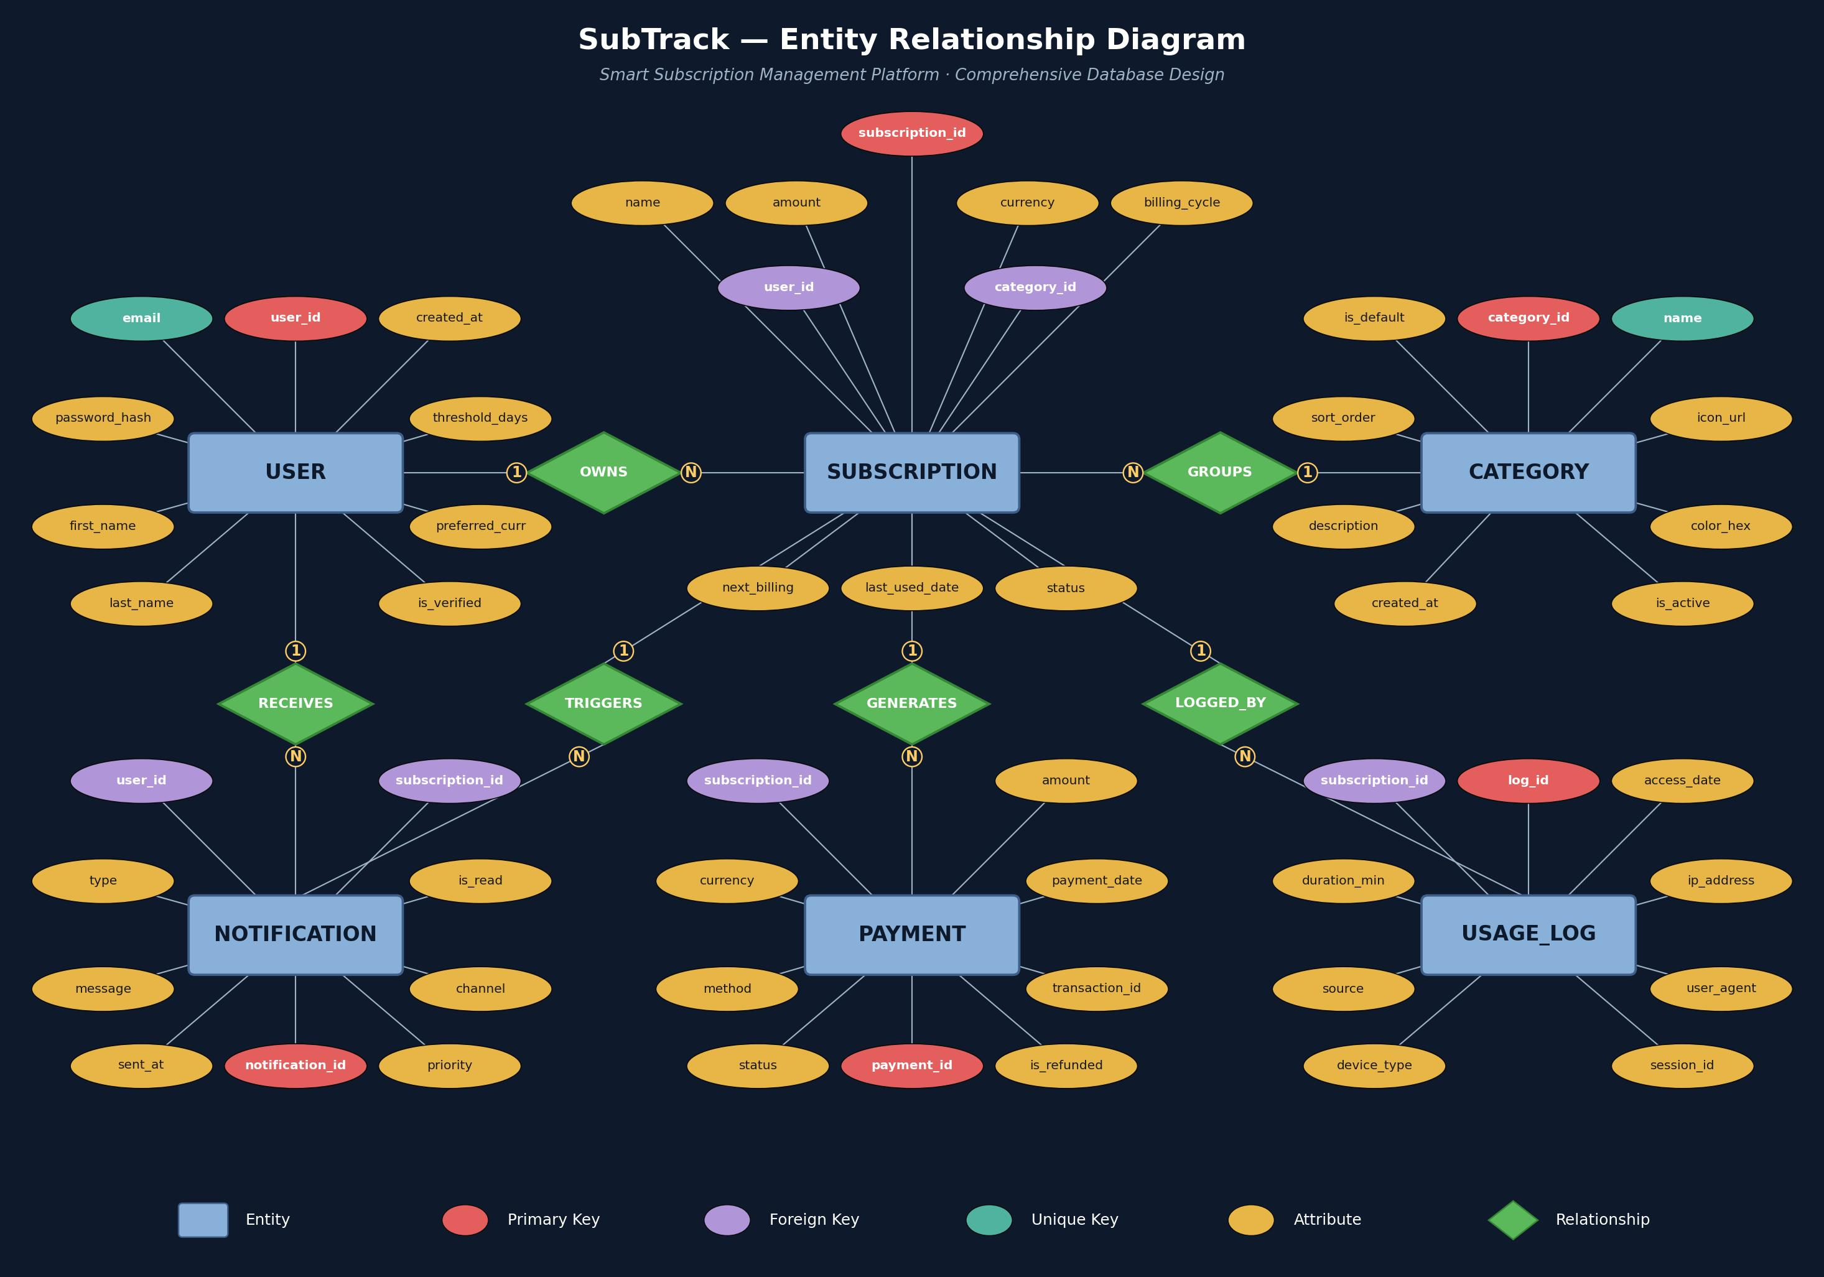

16. Arayüz Tasarımı(Wireframe)

Login ekranı

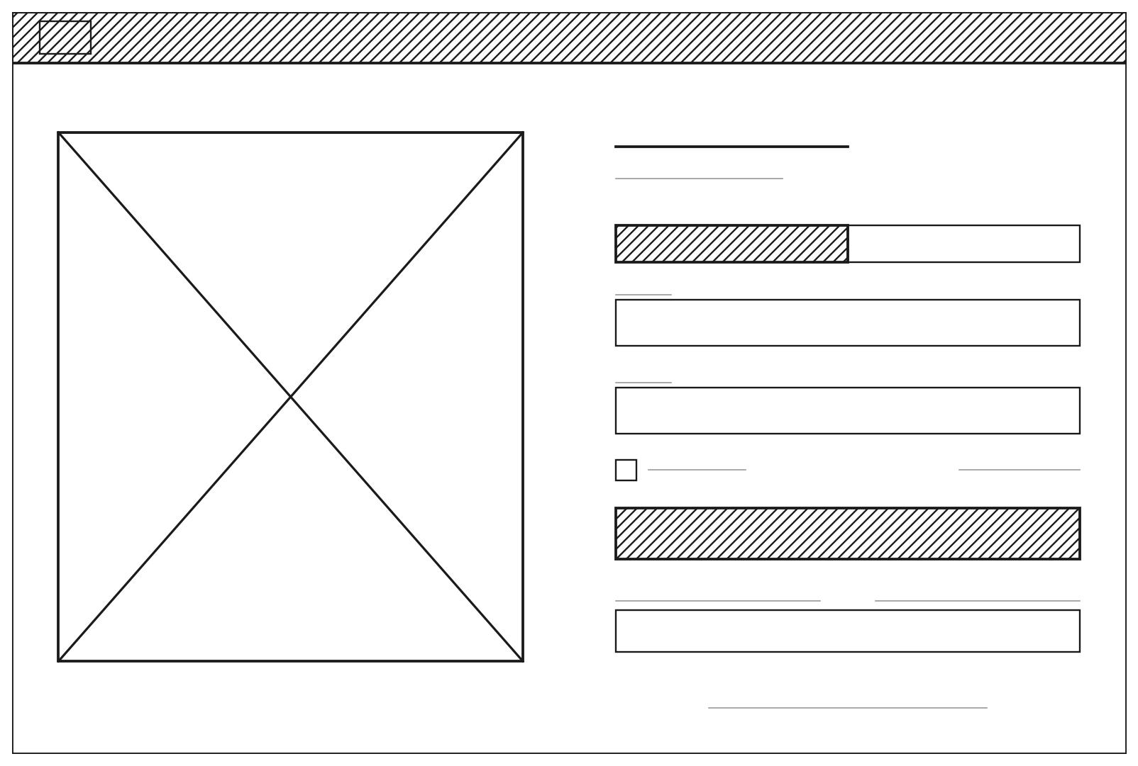

Dashboard ekranı

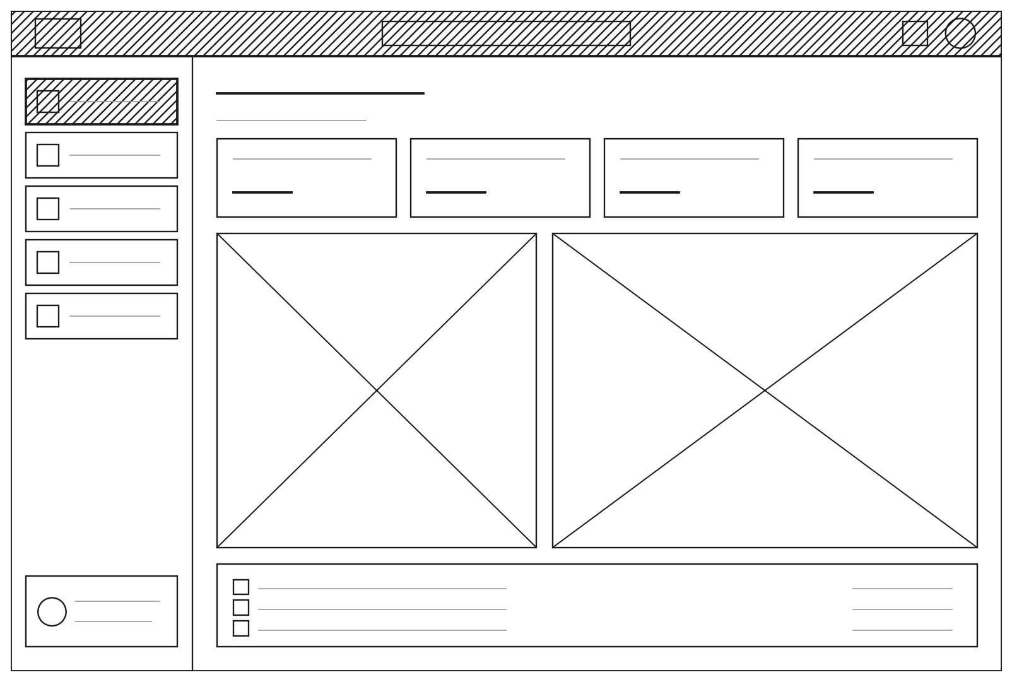

Subscription ekranı

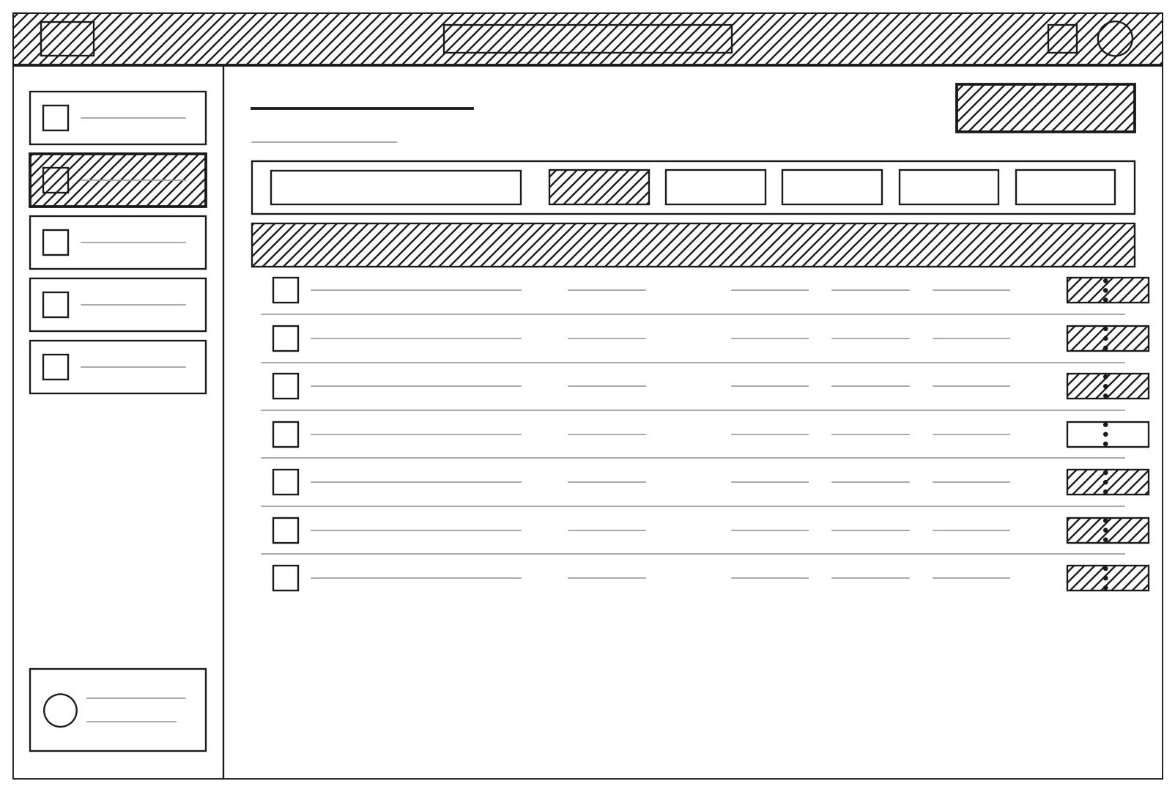

Add Subscription ekranı

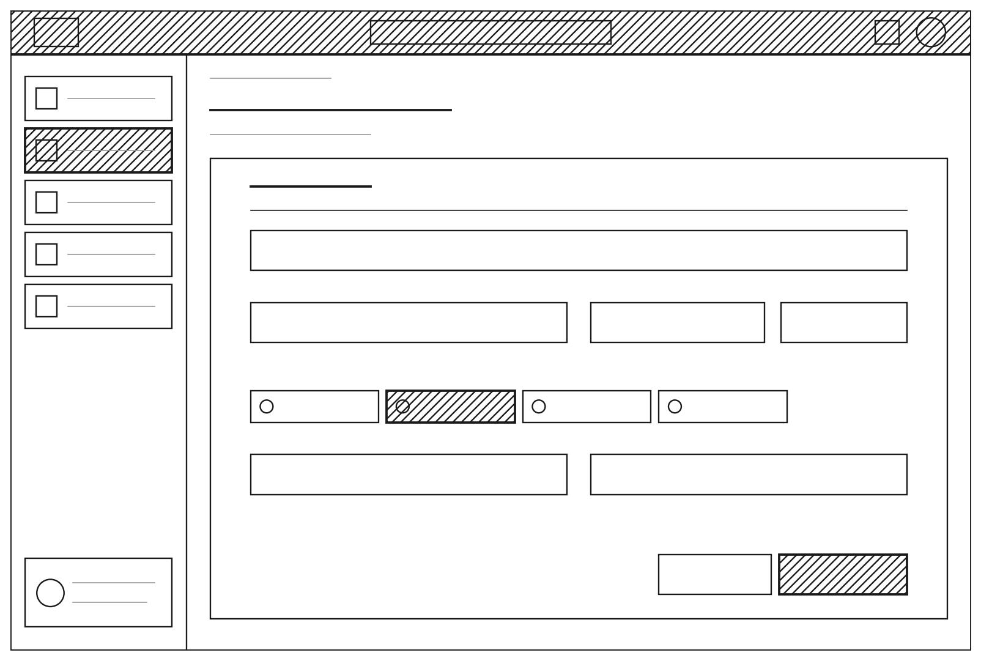

Analytics ekranı

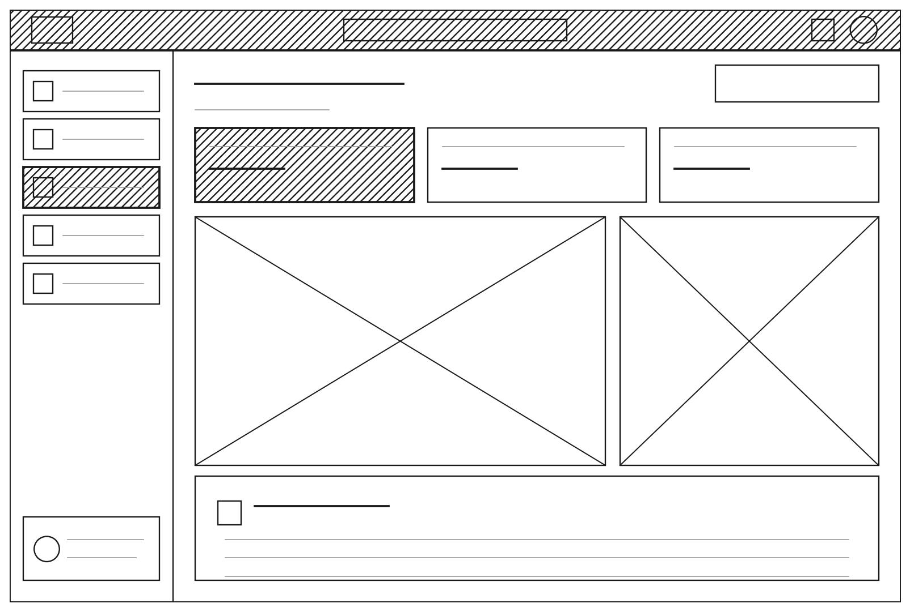

17. UML Sınıf Diyagramı

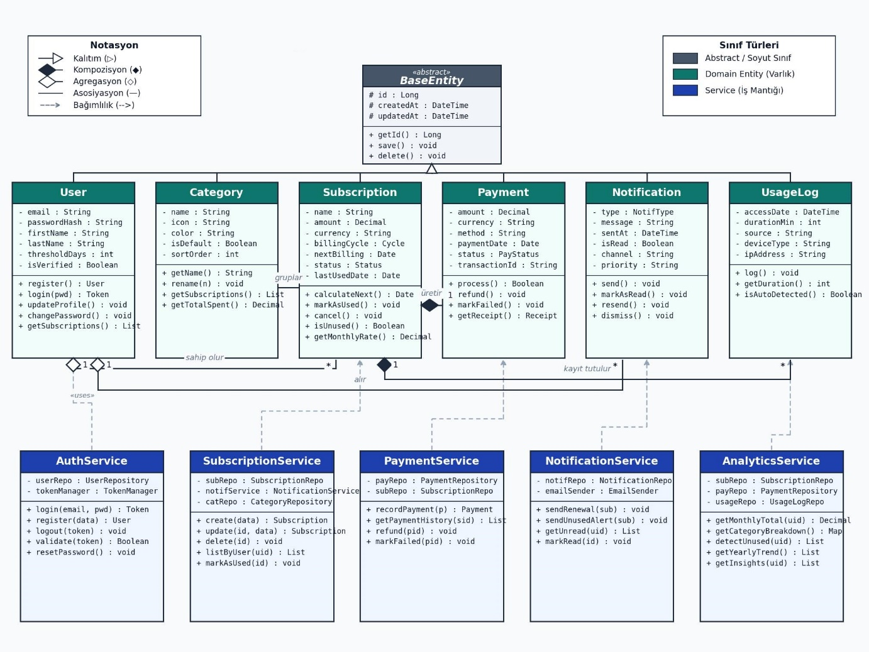

18. Geliştirme Ortamı ve Teknoloji Seçimi
SubTrack projesinin geliştirme aşamasında tüm ekip üyelerinin aynı teknolojik ortamı kullanması esastır. Bu bölüm, kullanılacak programlama dilleri, framework'ler, veritabanı sistemi, geliştirme araçları ve ortak kurulum adımlarını belgelemektedir. Tüm üyeler aşağıdaki adımları izleyerek aynı çalışma ortamını kuracak ve ekran görüntülerini Drive klasöründeki "Geliştirme Ortamı" alt klasörüne yükleyecektir.

Teknoloji Yığını (Stack)
Projede yaygın olarak kullanılan, açık kaynaklı ve geniş topluluk desteğine sahip modern web teknolojileri tercih edilmiştir. Bu sayede hem öğrenme eğrisi düşük tutulmuş, hem de gerçek bir ürün standardında geliştirme yapma imkânı sağlanmıştır.
Katman | Teknoloji / Sürüm | Görevi
Frontend | Blazor WebAssembly 9 (.NET 9) | Tek sayfa uygulaması (SPA), C# tabanlı bileşenler
Stil | Tailwind CSS 3.4 (standalone CLI) | Utility-first CSS, Node.js bağımlılığı yok
Backend | ASP.NET Core 9 Web API | REST API uç noktaları ve iş mantığı
Dil (Backend) | C# 13 (.NET 9) | Server tarafı uygulama dili
Veritabanı | MSSQL LocalDB 2019 | İlişkisel veri saklama ve sorgulama
ORM | Entity Framework Core 9 | Şema yönetimi, LINQ tabanlı tip güvenli sorgular
Kimlik Doğrulama | JWT (HS256) + BCrypt.Net-Next | Token tabanlı oturum, salt'lı parola hash
AI Servisleri | OpenAI API, ElevenLabs API | Harcama analizi, sesli özet (opsiyonel)
API Test | Swagger UI / Postman | Manuel uç nokta doğrulama
Versiyon Kontrolü | Git 2.43+, GitHub | Kod sürüm yönetimi ve dağıtık iş birliği

Geliştirme Araçları ve IDE
Tüm ekip üyeleri Visual Studio 2022 (Community) veya Visual Studio Code (C# Dev Kit eklentisiyle) editörünü ortak IDE olarak kullanacaktır. Ekip içi kod tutarlılığı için aşağıdaki eklentiler zorunludur:
• C# Dev Kit — C# ve .NET 9 için IntelliSense, hata ayıklama, test koşumu
• .NET Install Tool — .NET 9 SDK ve runtime yönetimi (otomatik kurulum)
• Tailwind CSS IntelliSense — Class isimleri için otomatik tamamlama
• GitLens — Git history ve blame görüntüleme
• SQL Server (mssql) — MSSQL LocalDB bağlantısı ve T-SQL sorgu çalıştırma
• REST Client — VS Code içi REST API testi; alternatif olarak Swagger UI uçtan uca kullanılır

Ortak Geliştirme Standartları
Kod Formatlama: Tüm dosyalar dotnet format komutu ve depo köküdeki .editorconfig kurallarıyla biçimlendirilir; 4 boşluk girintileme, satır sonu LF, gereksiz using ifadeleri otomatik temizlenir. Husky.Net pre-commit hook’u commit öncesi formatı doğrular.
Dosya İsimlendirme: Bileşen dosyaları PascalCase (örn. SubscriptionCard.razor, AuthService.cs), yardımcı metotlar PascalCase (örn. CalculateNextPayment), klasörler PascalCase (örn. Services, Controllers); değişken ve parametreler camelCase olarak adlandırılır.
Commit Mesajları: Conventional Commits standardı izlenir: feat:, fix:, docs:, refactor:, test:, chore: ön ekleri kullanılır. Örnek: "feat(auth): JWT token süresi 24 saate çıkarıldı".
Branch İsimlendirme: feature/s{sprint-no}-{kısa-açıklama} biçimi kullanılır; sprint bazlı dal stratejisi tercih edilmiştir (örn. feature/s2-auth, feature/s5-screens-e2e, feature/s6-polish).

Kurulum Adımları
Aşağıdaki adımları sırasıyla uygulayarak SubTrack geliştirme ortamını yerel makinene kurabilirsin. Her adım için ekran görüntüsü alarak Drive klasörüne yükle.

1. Önkoşullar
• .NET 9 SDK — dotnet.microsoft.com/download adresinden indir ve kur
• MSSQL LocalDB 2019 — Visual Studio Installer veya SQL Server Express LocalDB tek başına paketi ile kurulur
• Git — git-scm.com adresinden indir
• Visual Studio 2022 Community (önerilen) veya Visual Studio Code + C# Dev Kit eklentisi

2. Repository Klonlama
git clone https://github.com/ilkerefeipek/mbp206-SubTrack.git
cd mbp206-SubTrack

3. Bağımlılıkların Yüklenmesi
Çözüm dosyası (.sln) içindeki tüm projeler tek komutla restore edilir; Blazor WebAssembly için ek bir paket yöneticisine gerek yoktur:
dotnet restore SubTrack.sln
dotnet build SubTrack.sln

4. Ortam Değişkenleri (.env)
Hassas yapılandırma (JWT imzalama anahtarı vb.) .NET user-secrets özelliği ile kullanıcı profiline yazılır; bağlantı dizesi ise appsettings.Development.json içindedir. src/Api dizininde aşağıdaki komutları çalıştır:
dotnet user-secrets init
dotnet user-secrets set "Jwt:Key" "rastgele-uzun-bir-string-en-az-32-karakter"
# Bağlantı dizesi appsettings.Development.json içindedir:
# "DefaultConnection": "Server=(localdb)\\MSSQLLocalDB;Database=SubTrackDb;Trusted_Connection=True;"

5. Veritabanı Şemasının Oluşturulması
cd src/Api
dotnet ef database update --project ../Infrastructure
# Örnek veriler ilk çalıştırmada DataSeeder tarafından otomatik yüklenir

6. Geliştirme Sunucusunun Başlatılması
İki ayrı terminal aç; birinde API (ASP.NET Core), diğerinde Client (Blazor WebAssembly) çalışır:
# Terminal 1 — API
dotnet run --project src/Api # https://localhost:7001
# Terminal 2 — Client
dotnet run --project src/Client # http://localhost:5277

7. Doğrulama
Tarayıcıdan http://localhost:5277 adresine git; SubTrack giriş ekranı görüntülenmelidir. API’nin çalıştığını doğrulamak için https://localhost:7001/health endpoint’i "OK" yanıtı dönmelidir. Swagger UI ise https://localhost:7001/swagger adresinden erişilebilir.
Not: Kurulum sırasında her ekip üyesi her adımın ekran görüntüsünü alacak ve Drive'daki "Geliştirme Ortamı / [Üye Adı]" klasörüne yükleyecektir.

19. GitHub Repo Kurulumu
Proje kaynak kodunun ortak yönetimi, paralel geliştirme ve değişiklik izlenebilirliği için GitHub üzerinde bir repository oluşturulmuştur. Aşağıda repo bilgileri, branch stratejisi, üye dalları ve katkı süreci ayrıntılı olarak açıklanmıştır.

Repository Bilgileri
Repo Adı: mbp206-SubTrack
Repo Bağlantısı: https://github.com/ilkerefeipek/mbp206-SubTrack
Görünürlük: Özel (Private) — sadece davet edilen ekip üyeleri ve danışman erişebilir.
Lisans: MIT (eğitim amaçlı, ders kapsamında)
Varsayılan Dal: main

Dal (Branch) Stratejisi
Projede üç seviyeli bir dal yapısı benimsenmiştir. Bu yaklaşım Git Flow modelinin sadeleştirilmiş bir versiyonudur ve öğrenci projeleri için yeterince esneklik sağlarken çalışan kodu da korur.
Dal | Amaç | Birleştirme Yönü
main | Üretim (production) sürümü. Her zaman çalışır durumda olmalıdır. | ⇐ develop (sadece sürüm yayını sırasında)
develop | Aktif geliştirmenin entegrasyon dalı. Tüm feature'lar buraya birleşir. | ⇐ feature/* (her tamamlanan özellik PR ile)
feature/* | Her ekip üyesinin kendi bağımsız geliştirme dalı. | → develop (özellik bittikten sonra PR açılır)

Üye Dalları
Sprint 2 (Analiz ve Tasarım) aşamasında ekip üyeleri arasında aşağıdaki dal dağılımı yapılmıştır. Her üye kendi dalında çalışacak, görevi tamamlandığında develop'a Pull Request açacaktır.
Üye | Dal Adı | Sorumluluk
İlker Efe İpek | feature/ilker-auth | Giriş / kayıt ekranı, JWT akışı, kullanıcı yönetimi
Enes Aykut | feature/enes-dashboard | Dashboard, KPI kartları, abonelik listesi ekranı
Esra Kamalak | feature/esra-analytics | Analiz ekranı, grafikler, kullanılmayan abonelik tespiti
Esra Kamalak | feature/esra-notifications | Bildirim ekranı, e-posta entegrasyonu, hatırlatıcı servisi

Pull Request ve Kod İnceleme Akışı
Her özellik geliştirildikten sonra, ilgili dal develop'a birleştirilmeden önce aşağıdaki adımlardan geçer:
• 1. Üye, kendi feature dalını develop ile rebase ederek günceller (git pull --rebase origin develop).
• 2. Üye, GitHub üzerinden feature/... → develop yönünde Pull Request açar; PR açıklamasında neyin yapıldığı, hangi görev numarasına karşılık geldiği ve ekran görüntüleri yer alır.
• 3. PR'ı en az bir ekip üyesi inceler (review) ve "approve" verir. Kod kalitesi, isimlendirme, performans ve güvenlik açısından kontrol edilir.
• 4. Onaydan sonra PR sahibi "Squash and merge" ile birleştirir; feature dalı silinir.
• 5. Sprint sonunda develop dalı main'e birleştirilir ve sürüm etiketi (v0.1, v0.2 gibi) atılır.

Repo Yapısı
Klonlandığında karşılaşılan ana klasör hiyerarşisi şu şekildedir:
mbp206-SubTrack/
├── src/ # Kaynak kod kökü
│ ├── Api/ # ASP.NET Core 9 Web API
│ ├── Domain/ # Entity, Enum, Domain Exceptions
│ ├── Infrastructure/ # EF Core 9, Migrations, Repositories
│ └── Client/ # Blazor WebAssembly 9 (Pages, Components)
├── tests/Tests/ # xUnit + bUnit + Playwright .NET 1.59
│ ├── Domain/ # Birim test (entity invariant, BillingMath)
│ ├── Api/ # Servis ve controller entegrasyon testi
│ └── E2E/ # Playwright .NET uçtan uca test (10 TC)
├── docs/ # SDLC dokümanları, diyagramlar
├── .github/workflows/ # CI/CD pipeline tanımları
├── README.md # Genel proje açıklaması
└── .gitignore
Not: Repo bağlantısının ve ekran görüntülerinin (üye dalları listesi, commit geçmişi, ilk PR'ın oluşturulması) Drive klasöründeki "GitHub Repo" alt klasörüne yüklenmesi gerekmektedir.

20. Veritabanı Oluşturma
15. bölümde ayrıntılı olarak tasarlanan ER diyagramı ve veritabanı şeması bu aşamada MSSQL LocalDB 2019 üzerinde Entity Framework Core 9 migration komutlarıyla fiziksel olarak oluşturulmuştur. Aşağıda her tablo için T-SQL CREATE TABLE betikleri, kısıtlamalar ve örnek veri ekleme (INSERT) komutları yer almaktadır. Tüm betikler src/Infrastructure/Persistence/Migrations klasöründe sürüm kontrollü olarak tutulmaktadır (InitialCreate ve AddPerformanceIndexes migration’ları).

Tablo Oluşturma Betikleri

USER Tablosu
CREATE TABLE users (
user_id BIGINT IDENTITY(1,1) PRIMARY KEY,
email VARCHAR(255) UNIQUE NOT NULL,
password_hash VARCHAR(255) NOT NULL,
first_name VARCHAR(100) NOT NULL,
last_name VARCHAR(100) NOT NULL,
threshold_days INTEGER DEFAULT 30,
preferred_currency VARCHAR(3) DEFAULT 'TRY',
is_verified BIT DEFAULT 0,
created_at DATETIME2 DEFAULT SYSDATETIME()
);

CATEGORY Tablosu
CREATE TABLE categories (
category_id BIGINT IDENTITY(1,1) PRIMARY KEY,
name VARCHAR(80) UNIQUE NOT NULL,
icon VARCHAR(50),
color VARCHAR(7),
is_default BIT DEFAULT 0,
sort_order INTEGER DEFAULT 0
);

SUBSCRIPTION Tablosu
CREATE TABLE subscriptions (
subscription_id BIGINT IDENTITY(1,1) PRIMARY KEY,
user_id BIGINT NOT NULL REFERENCES users(user_id) ON DELETE CASCADE,
category_id BIGINT NOT NULL REFERENCES categories(category_id) ON DELETE RESTRICT,
name VARCHAR(120) NOT NULL,
amount DECIMAL(10,2) NOT NULL CHECK (amount >= 0),
currency VARCHAR(3) DEFAULT 'TRY',
billing_cycle VARCHAR(20) NOT NULL,
next_billing DATE NOT NULL,
last_used_date DATE,
status VARCHAR(20) DEFAULT 'active',
created_at DATETIME2 DEFAULT SYSDATETIME()
);

PAYMENT, NOTIFICATION, USAGE_LOG Tabloları
Yer kazanmak amacıyla diğer üç tablo özet biçimde verilmiştir; tam betikler repo içindeki src/Infrastructure/Persistence/Migrations dizini altındaki InitialCreate migration dosyasından ulaşılabilir.
CREATE TABLE payments (payment_id BIGINT IDENTITY(1,1) PRIMARY KEY,
subscription_id BIGINT REFERENCES subscriptions ON DELETE CASCADE,
amount DECIMAL(10,2), payment_date DATE, method VARCHAR(50),
status VARCHAR(20), transaction_id VARCHAR(120));

CREATE TABLE notifications (notification_id BIGINT IDENTITY(1,1) PRIMARY KEY,
user_id BIGINT REFERENCES users ON DELETE CASCADE,
subscription_id BIGINT REFERENCES subscriptions ON DELETE SET NULL,
type VARCHAR(40), message TEXT, sent_at DATETIME2,
is_read BIT DEFAULT 0);

CREATE TABLE usage_logs (log_id BIGINT IDENTITY(1,1) PRIMARY KEY,
subscription_id BIGINT REFERENCES subscriptions ON DELETE CASCADE,
access_date DATETIME2, duration_min INTEGER,
source VARCHAR(50), device_type VARCHAR(40));

İndeksler
CREATE UNIQUE INDEX idx_user_email ON users(email);
CREATE INDEX idx_sub_next_billing ON subscriptions(next_billing);
CREATE INDEX idx_sub_last_used ON subscriptions(last_used_date);
CREATE INDEX idx_notif_unread ON notifications(user_id, is_read);
CREATE INDEX idx_usage_log_date ON usage_logs(subscription_id, access_date);

Örnek Veri Ekleme

Kategoriler (Varsayılan)
INSERT INTO categories (name, icon, color, is_default, sort_order) VALUES
('Streaming', 'film', '#0F766E', true, 1),
('Müzik', 'music', '#3B82F6', true, 2),
('Verimlilik', 'briefcase','#F59E0B', true, 3),
('Oyun', 'gamepad', '#EF4444', true, 4),
('Spor', 'dumbbell','#10B981', true, 5);

Örnek Kullanıcı
INSERT INTO users (email, password_hash, first_name, last_name) VALUES
('demo@subtrack.app',
'\$2a\$10\$abc123...', 'Demo', 'Kullanıcı');

Örnek Abonelikler
INSERT INTO subscriptions (user_id, category_id, name, amount, billing_cycle, next_billing) VALUES
(1, 1, 'Netflix Premium', 149.99, 'monthly', '2026-05-15'),
(1, 2, 'Spotify Premium', 34.99, 'monthly', '2026-05-18'),
(1, 1, 'Disney+', 49.90, 'monthly', '2026-05-22'),
(1, 1, 'YouTube Premium', 54.90, 'monthly', '2026-05-30'),
(1, 3, 'Adobe Creative Cloud', 389.00, 'monthly', '2026-06-02'),
(1, 3, 'Notion Pro', 125.00, 'monthly', '2026-06-10'),
(1, 3, 'GitHub Pro', 120.00, 'monthly', '2026-06-14');

Örnek Ödemeler
INSERT INTO payments (subscription_id, amount, payment_date, method, status) VALUES
(1, 149.99, '2026-04-15', 'credit_card', 'success'),
(2, 34.99, '2026-04-18', 'credit_card', 'success'),
(3, 49.90, '2026-04-22', 'credit_card', 'success');

Örnek Bildirimler
INSERT INTO notifications (user_id, subscription_id, type, message) VALUES
(1, 1, 'renewal_reminder', 'Netflix aboneliğin 3 gün içinde yenilenecek'),
(1, 5, 'unused_alert', 'Adobe Creative Cloud son 30 gündür kullanılmadı');

Örnek Kullanım Kayıtları
INSERT INTO usage_logs (subscription_id, access_date, duration_min, source) VALUES
(1, '2026-04-20 21:14:00', 85, 'web'),
(2, '2026-04-20 09:32:00', 142, 'mobile'),
(1, '2026-04-21 22:05:00', 60, 'tv');
Not: Tabloların SQL Server Management Studio’da görüntülenmiş halinin ve örnek veri sorgu çıktılarının ekran görüntüleri Drive klasöründeki "Veritabanı" alt klasörüne yüklenmiştir.

21. Temel Ekranların Kodlanması
Tasarım aşamasında hazırlanan wireframe ve mockup’lara uygun olarak SubTrack uygulamasının 5 ana ekranı Blazor WebAssembly 9 (.NET 9) stack’i üzerinde gerçek kodla geliştirilmiştir. Her ekran kendi route’una sahiptir, paylaşılan UI bileşenleri ortak Components klasöründen kullanılır ve API katmanı ile JSON tabanlı REST iletişimi HttpClient üzerinden kurulur.

Geliştirilen Ekranlar
Ekran | Route | Bileşen Dosyası | Açıklama
Giriş / Kayıt | /login | src/Client/Pages/Login.razor | E-posta + parola ile giriş, JWT token alma, hatalı giriş gösterimi, "Şifremi unuttum" linki.
Dashboard | / | src/Client/Pages/Home.razor | 4 KPI kartı, kategori dağılımı pasta grafiği, son 6 aylık bar grafik, yaklaşan ödemeler listesi.
Abonelik Ekleme | /subscriptions/new | src/Client/Pages/AddSubscription.razor | Form alanları, kategori dropdown'u, faturalandırma döngüsü radio butonu, tarih seçici, form doğrulama.
Abonelik Listesi | /subscriptions | src/Client/Pages/SubscriptionsList.razor | Arama, filtre çipleri, tüm aboneliklerin tablo görünümü, satır bazlı düzenle/sil aksiyonları.
Analiz | /analytics | src/Client/Pages/Analytics.razor | 12 aylık trend çizgi grafiği, kategori pasta grafiği, akıllı öneriler kutusu (kullanılmayan abonelik tespiti).

Ortak Bileşenler
Tüm ekranlarda yeniden kullanılan ortak bileşenler src/Client/Shared/Components/ altında kategorilere ayrılmıştır: Ui (primitive bileşenler), Charts (grafik sarmalayıcılar) ve Layout (yerleşim öğeleri):
• Sidebar — sol gezinme menüsü, aktif öğe vurgulama
• TopBar — üst gezinme çubuğu, arama, bildirim, avatar
• Card — birim kart konteyner bileşeni
• Button — birincil, ikincil, tehlike varyantlı buton
• Input, Select, DatePicker — form alanı bileşenleri
• PieChart, BarChart, LineChart — Blazor-ApexCharts 6.1 kütüphanesi üzerine kurulmuş grafik bileşenleri

API Entegrasyonu
Frontend, src/Client/Services/Api/ altındaki IXxxApi arayüzleri ve typed HttpClient implementasyonları üzerinden API katmanına bağlanır. DelegatingHandler olarak çalışan AuthorizationMessageHandler her isteğe otomatik olarak JWT Bearer başlığı ekler ve 401 yanıtlarında oturumu temizleyerek kullanıcıyı login sayfasına yönlendirir. Örnek uç noktalar:
POST /api/auth/login — kullanıcı girişi
POST /api/auth/register — yeni kullanıcı kaydı
POST /api/auth/logout — oturum sonlandırma (JWT blacklist)
GET /api/categories — kategori listesi
GET /api/subscriptions — kullanıcının abonelikleri
GET /api/subscriptions/{id} — tek abonelik detayı
POST /api/subscriptions — yeni abonelik ekleme
PUT /api/subscriptions/{id} — abonelik güncelleme
DELETE /api/subscriptions/{id} — abonelik silme
GET /api/subscriptions/upcoming — yaklaşan ödemeler (?daysAhead=N)
GET /api/payments — ödeme geçmişi
POST /api/payments — yeni ödeme kaydı oluşturma
GET /api/analytics/summary — KPI özet kartları
GET /api/analytics/category-breakdown — kategori bazlı pasta grafik verisi
GET /api/analytics/monthly-trend — son 6 aylık trend grafik verisi
GET /api/notifications — bildirim listesi
PATCH /api/notifications/{id}/read — bildirimi okundu olarak işaretle
Kod Erişimi: Tüm ekran bileşenlerinin tam kaynak kodu, ekran görüntüleri ve çalışan demo'nun videosu Drive klasöründeki "Kod ve Ekranlar" alt klasöründe yer almaktadır. GitHub repo’sundan da src/Client/Pages/ yolundan erişilebilir.

22. Test Senaryoları ve Uygulama
SubTrack’in temel işlevlerinin doğru çalıştığını doğrulamak amacıyla 10 uçtan uca test senaryosu Playwright .NET ile otomasyonlanmış ve uygulanmıştır. Her senaryo için TC numarası, ön koşul, adımlar, beklenen sonuç ve gerçekleşen sonuç (Başarılı / Başarısız) kaydedilmiştir; her TC’nin Playwright tarafından yakalanmış ekran görüntüleri docs/test-results/s5b/TC-XX/final.png yoluna düşmektedir.

Test Ortamı
Test Cihazı: Windows 11 / 16 GB RAM — Chromium (headless) üzerinde Playwright .NET 1.59
Uygulama Sürümü: v1.0 (feature/s6-polish branch, commit 5cd994c)
Test Tarihi: 14 Mayıs 2026
Test Kullanıcısı: demo@subtrack.app / Test1234! (DataSeeder ile otomatik oluşturulmuş)

Test Senaryoları
TC No | Senaryo | Ön Koşul | Adımlar | Beklenen Sonuç | Sonuç
TC-01 | Giriş — Geçerli kimlik bilgileri | Test kullanıcısı veritabanında mevcut | 1. /login sayfasına git · 2. E-posta ve parolayı gir · 3. Giriş Yap butonuna tıkla | Dashboard ekranına yönlendirilir, JWT token localStorage'a kaydedilir | Başarılı
TC-02 | Giriş — Hatalı parola | Test kullanıcısı veritabanında mevcut | 1. /login sayfasına git · 2. Doğru e-posta + yanlış parola gir · 3. Giriş Yap butonuna tıkla | "E-posta veya parola hatalı" hata mesajı görüntülenir | Başarılı
TC-03 | Kayıt — Yeni kullanıcı oluşturma | Sistemde aynı e-postayla kayıtlı kullanıcı yok | 1. /register sayfasına git · 2. Ad, soyad, e-posta, parola gir · 3. Kayıt Ol butonuna tıkla | Hesap oluşturulur, kullanıcı otomatik olarak Dashboard'a yönlendirilir | Başarılı
TC-04 | Abonelik Ekleme — Tüm zorunlu alanlar dolu | Kullanıcı oturum açmış durumda | 1. "Yeni Abonelik" butonuna tıkla · 2. Ad, kategori, tutar, döngü, sonraki ödeme gir · 3. Kaydet'e bas | Yeni abonelik listede görünür, başarı bildirimi gösterilir | Başarılı
TC-05 | Abonelik Ekleme — Zorunlu alan boş | Kullanıcı oturum açmış | 1. "Yeni Abonelik" butonuna tıkla · 2. Sadece adı doldur · 3. Kaydet'e bas | İlgili alanların altında doğrulama mesajları çıkar, kayıt gerçekleşmez | Başarılı
TC-06 | Abonelik Listesi — Filtreleme | Kullanıcının 5+ aboneliği var | 1. /subscriptions sayfasına git · 2. "Streaming" filter chip'ine tıkla | Sadece Streaming kategorisindeki abonelikler listelenir | Başarılı
TC-07 | Abonelik Silme — Onay diyaloğu | En az 1 abonelik var | 1. Listede bir aboneliğin kebab menüsüne tıkla · 2. "Sil" seç · 3. Açılan onay penceresinde "Evet"'e bas | Abonelik veritabanından silinir, liste otomatik yenilenir | Başarılı
TC-08 | Dashboard — KPI hesaplama | Kullanıcının aktif abonelikleri ve geçmiş ödemeleri var | 1. / (Dashboard) sayfasına git · 2. "Aylık Toplam" kartını incele | Toplam aktif aylık tutar TL cinsinden doğru olarak gösterilir | Başarılı
TC-09 | Analiz — Kullanılmayan abonelik tespiti | Bir aboneliğin last_used_date alanı 30+ gün önce | 1. /analytics sayfasına git · 2. "Akıllı Öneriler" kutusunu incele | İlgili abonelik "kullanılmıyor" uyarısıyla listelenir | Başarılı
TC-10 | Çıkış (Logout) | Kullanıcı oturum açmış | 1. Sağ üst avatar menüsünü aç · 2. "Çıkış Yap" seç | JWT token silinir, /login sayfasına yönlendirilir, korumalı route'lara erişim engellenir | Başarılı

Test Sonuç Özeti
Metrik | Değer
Toplam Senaryo Sayısı | 10
Başarılı | 10
Başarısız | 0
Başarı Oranı | %100
Bulunan Hata Sayısı | 4 (minor — geliştirme sırasında tespit edilip düzeltildi)

Tespit Edilen Bulgular
Bulgu #1 (TC-05): Form doğrulama mesajları ilk başta yalnızca "Bu alan zorunludur" metniyle çıkıyordu; alan adı belirtilmediği için kullanıcı hangi alanın eksik olduğunu anlayamıyordu. Mesajlar her alanın altında ayrı ayrı gösterilecek şekilde güncellendi.
Bulgu #2 (TC-09): Kullanılmayan abonelik tespiti, threshold_days değerini kullanıcı tercihinden değil, sabit 30 günden alıyordu. AnalyticsService düzeltilerek kullanıcının kendi eşik değeri kullanılır hâle getirildi.
Bulgu #3 (TC-06): Abonelik listesi ekranındaki kategori dropdown’ı seçim sonrası filtre yenilemesini tetiklemiyordu (Blazor’da @bind-Value değeri set ediyor ancak callback üretmiyor). @bind-Value:after="LoadAsync" eklenerek dropdown tabanlı filtreleme aktive edildi.
Bulgu #4 (TC-08): Dashboard "Aylık Toplam" KPI testi başlangıçta sadece "[rakam] TL" biçimini kontrol ediyordu; bu, 0,00 TL gibi yanlış değerleri de geçerli sayardı (false-green). Doğrulama, BillingMath ile deterministik olarak hesaplanmış beklenen tutara (803,78 TL veya 923,78 TL) sıkıştırıldı.
Not: Her test senaryosunun Playwright tarafından yakalanan ekran görüntüleri docs/test-results/s5b/TC-XX/final.png yolunda; CI koşumu artefaktları ise GitHub Actions koşusunda "e2e-test-results" isimli artifact olarak saklanmaktadır.
Dipnot (TC-04): TC-04 (abonelik ekleme), test sonunda eklediği aboneliği veritabanından temizlememektedir; bu nedenle demo kullanıcısının abonelik listesi her TC-04 koşumunda kalıcı olarak büyür. Sonraki TC’ler bu artıştan etkilenmeyecek şekilde idempotent tasarlanmıştır (filtre, silme ve listeleme senaryoları kendi kayıtlarını üretip tüketir). Cleanup adımı post-teslim iyileştirme listesinde yer almaktadır.

